# BAB IV

# RANCANGAN DAN IMPELEMNTASI SISTEM

## Rancangan Usulan

### Use Case Diagram

*Use Case* merupakan sebuah rangkaian yang terkait dalam sistem yang dikerjakan oleh admin untuk menggambarkan fungsional dari sistem sarana dan prasarana agar dapat dimengerti oleh pengguna, fungsi sistem dan menu apa saja yang terdapat dalam sistem bisa dilihat pada Gambar 4.1 :

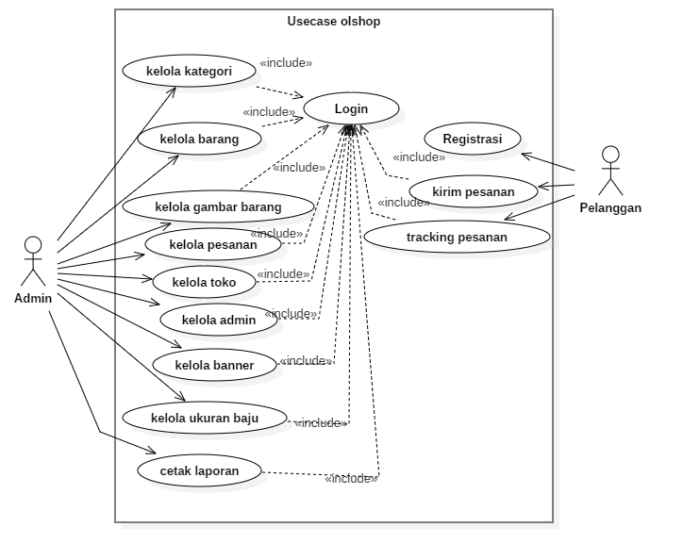

Gambar 4.1

*Use Case* Diagram

1. Definisi dan Deskripsi Aktor

Aktor pihak-pihak yang terlibat didalam sebuah sistem. simbol yang digunakan untuk aktor adalah orang, tapi aktor tidak saja orang akan tetapi sistem juga bisa termasuk kedalam aktor, biasanya dinyatakan dengan menggunakan kata benda

Tabel 4.1 Definisi dan Deskripsi Aktor

|  |  |
| --- | --- |
| **Aktor** | **Deskripsi** |
| Admin | Pihak yang terlibat dalam proses pengelolaan data marketing dan transaksi pemesanan. |
| Pelanggan | Pihak yang terlibat dalam pengajuan pembelian barang. |

1. Definisi *Use Case*

Pada table dibawah ini akan dijelaskan definisi dari setiap *case* yang ada pada diagram *use case system* sarana dan prasarana.

Tabel 4.2 Definisi *Use Case*

|  |  |  |
| --- | --- | --- |
| **No** | ***Use Case*** | **Deskripsi** |
| 1 | *Registrasi* | Kegiatan dimana proses penginputan data pelanggan untuk mendapatkan akun. |
| 2 | *Login* | Kegiatan dimana proses menginputkan data *username* dan *password* untuk mejalankan sistem informasi sarana dan prasarana. |
| 3 | Kirim pesanan | Suatu proses atau kegiatan dimana melakukan pemesanan. |
| 4 | *Tracking* pesanan | Suatu proses untuk melihat pesanan dan mengakhiri pesanan ketika pesanan udah sampai pada pelanggan |
| 5 | Kelola kategori | Kegiatan untuk mengelola kategori (menambah, mengubah, menghapus) yang akan dijual |
| 6 | Kelola barang | Kegiatan untuk mengelola (menambah, mengubah, menghapus) barang yang akan dijual |
| 7 | Kelola gambar barang | Kegiatan untuk mengelola (menambahkan, menghapus) gambar barang |
| 8 | Kelola pesanan | Kegiatan untuk memproses pesanan yang telah diajukan oleh pelanggan |
| 9 | Kelola toko | Kegiatan untuk menginput data toko |
| 10 | Kelola admin | Kegiatan untuk mengelola admin (menambahkan, menghapus, mengubah) |
| 11 | Kelola banner | Kegiatan untuk menambahkan banner |
| 12 | Kelola ukuran baju | Kegiatan untuk mengelola ukuran barang yang akan dijual |
| 13 | Cetak laporan | Kegiatan untuk mendapatkan laporan penjualan |

### Activity Diagram

*Activity* Diagram merupakan rancangan aliran aktivitas atau aliran kerja dalam sebuah sistem yang akan dijalankan

1. *Activity* Diagram *Registrasi*

*Activity* Diagram *Registrasi* menjelaskan alur dalam melakukan pendaftaran pelanggan.

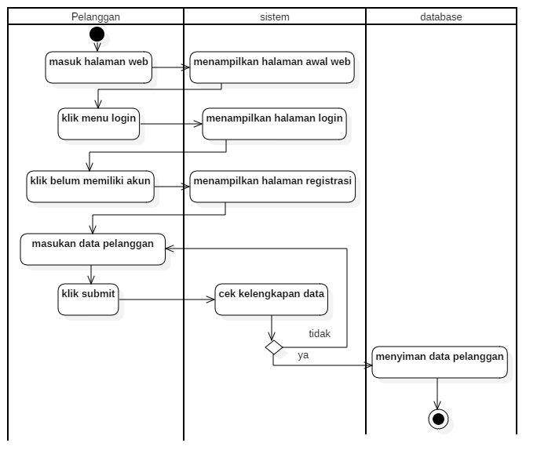

Gambar 4.2

*Activity* Diagram *Registrasi*

1. *Activity* Diagram *login*

Pada *activity* diagram *login*, menjelaskan bagaimana pelanggan yang sudah memiliki akun masuk keakunnya.

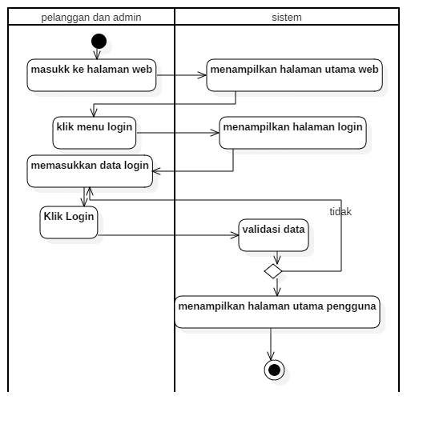

Gambar 4.3

*Activity* Diagram *login*

1. *Activity* Diagram transaksi pemesanan

Pada *activity* diagram transaksi pemesanan, menjelaskan bagaimana pelanggan melakukan pemesanan.

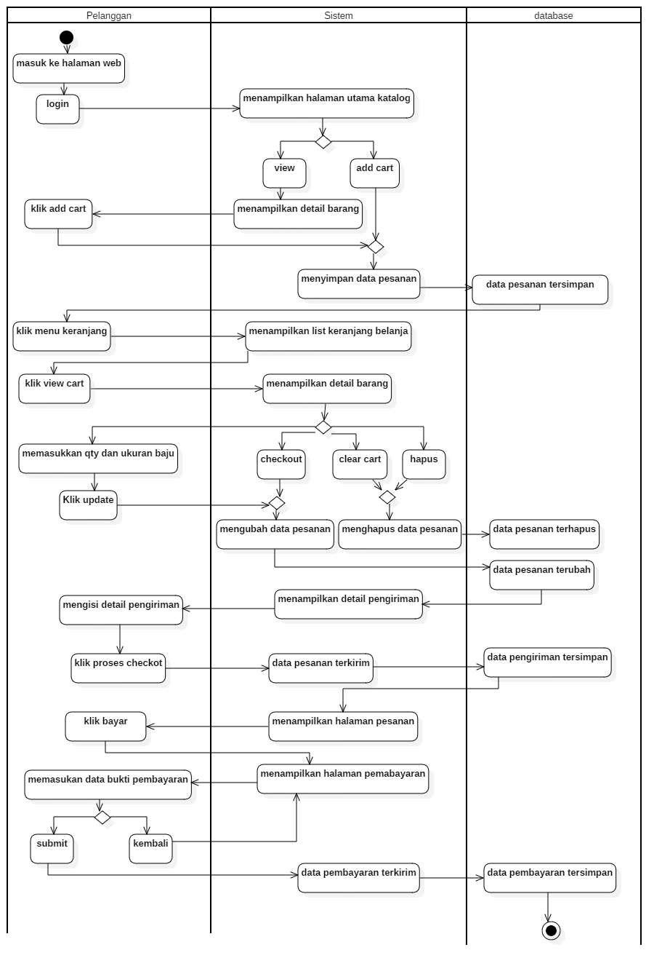

Gambar 4.4

*Activity* Diagram transaksi pemesanan

1. *Activity* Diagram *tracking* pesanan

Pada *activity* diagram *tracking* pesanan, menjelaskan bagaimana pelanggan melihat pesannan dan mengakhiri pesanan.

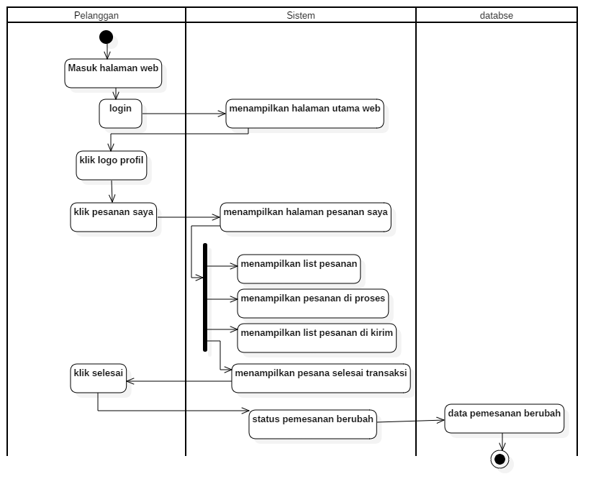

Gambar 4.5

*Activity* Diagram *tracking* pesanan

1. *Activity* Diagram kelola kategori

Pada *activity* diagram kelola kategori, menjelaskan bagaimana admin mengelola kategori barang.

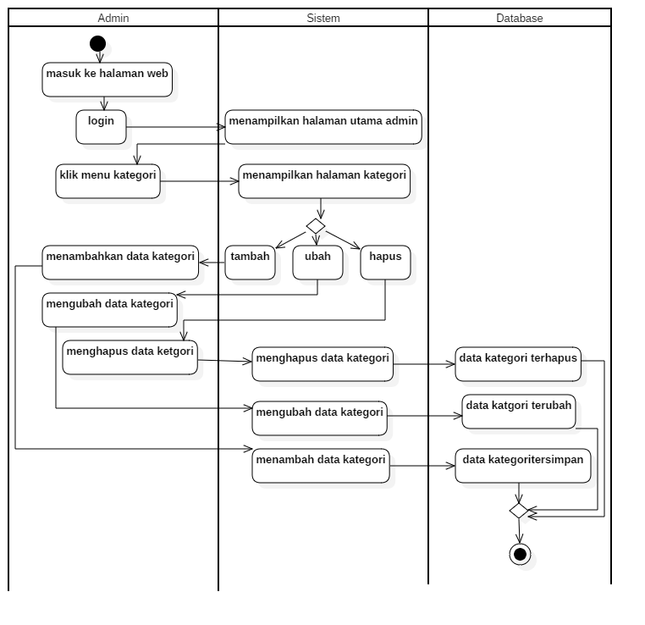

Gambar 4.6

*Activity* diagram kelola kategori

1. *Activity* diagram kelola barang

Pada *activity* diagram kelola barang, menjelaskan bagaimana admin mengelola barang.

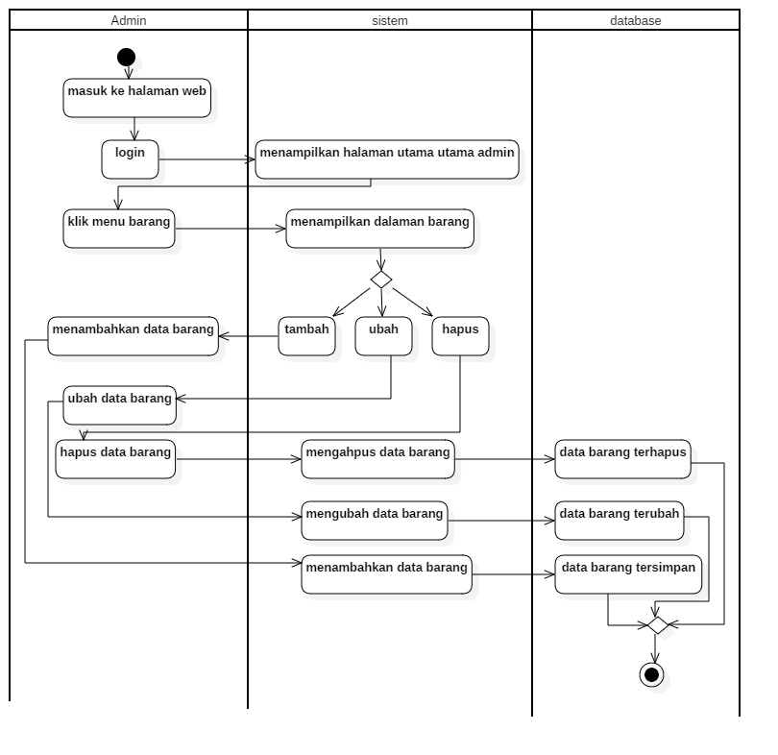

Gambar 4.7

*Activity* diagram kelola barang

1. *Activity* diagram kelola gambar barang

Pada *activity* diagram kelola gambar barang, menjelaskan bagaimana admin mengelola gambar barang.

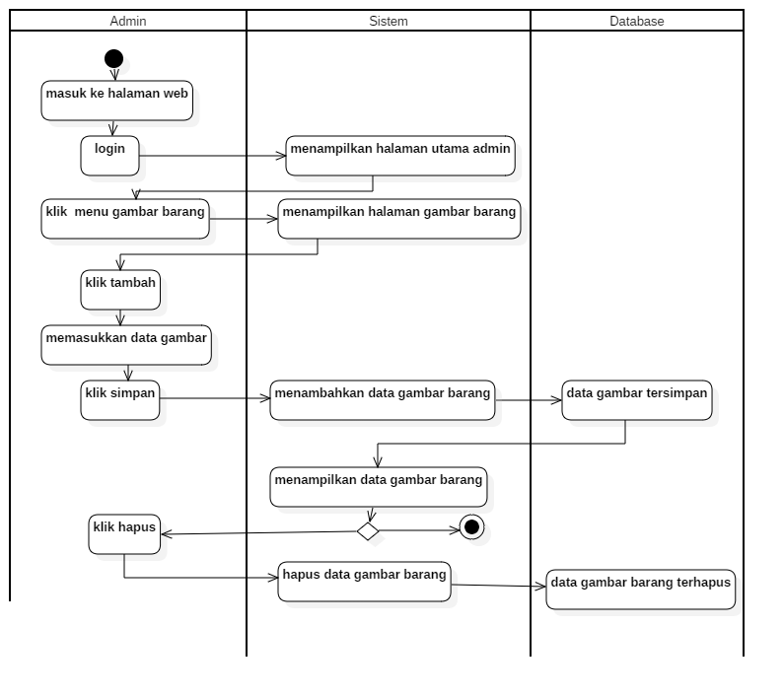

Gambar 4.8

*Activity* diagram kelola gambar barang

1. *Activity* diagram kelola pesanan masuk

Pada *activity* diagram kelola pesanan, menjelaskan bagaimana admin memproses pesanan masuk yang telaah dipesan oleh pelanggan.

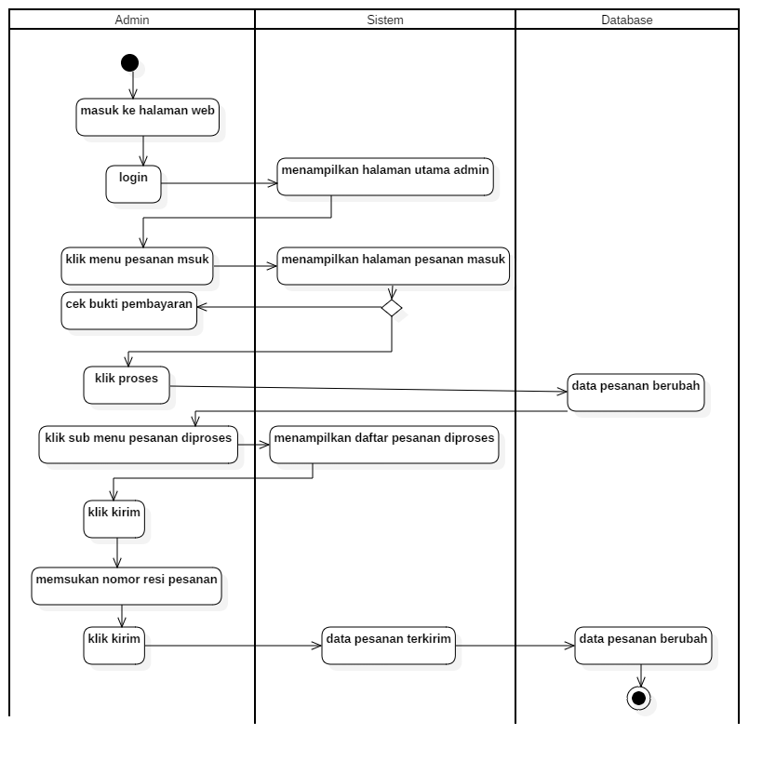

Gambar 4.9

*Activity* diagram kelola pesanan masuk

1. *Activity* diagram cetak laporan

Pada *activity* diagram cetak laporan, menjelaskan bagaimana admin mendapatkan laporan penjualan.



Gambar 4.9

*Activity* diagram kelola pesanan masuk

1. *Activity* diagram kelola toko

Pada *activity* diagram kelola toko, menjelaskan bagaimana admin mengelola data mengenai toko.

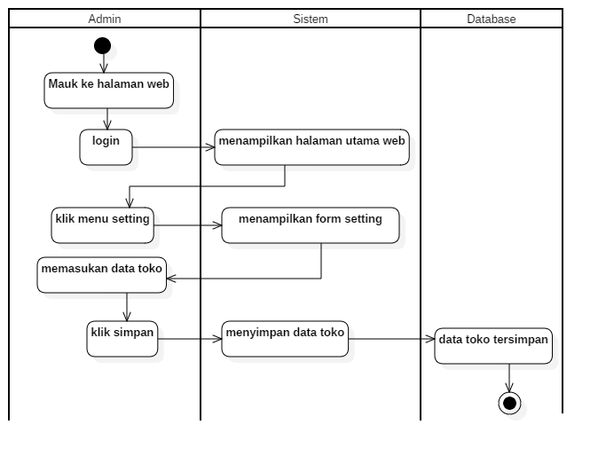

Gambar 4.10

*Activity* diagram kelola toko.

1. *Activity* diagram kelola user

Pada *activity* diagram kelola user, menjelaskan bagaimana admin mengelola informasi mengenai user.

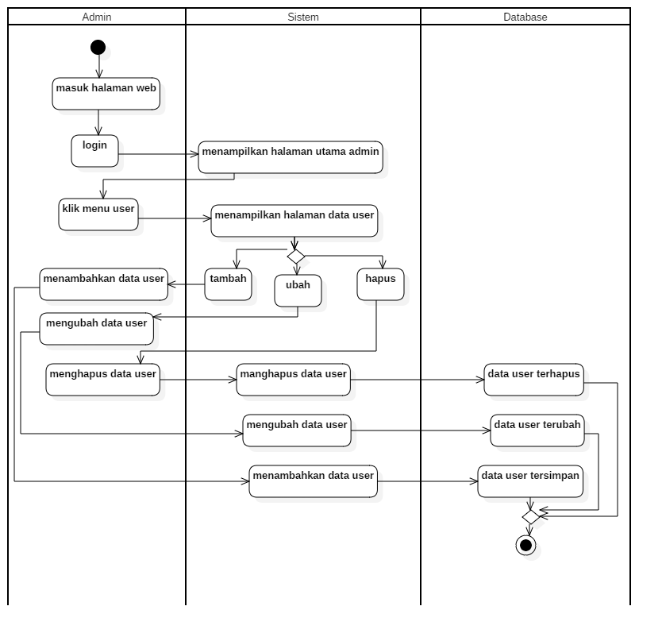

Gambar 4.11

*Activity* diagram kelola user

1. *Activity* diagram kelola *banner*

Pada *activity* diagram kelola *banner*, menjelaskan bagaimana admin mengelola *banner.*

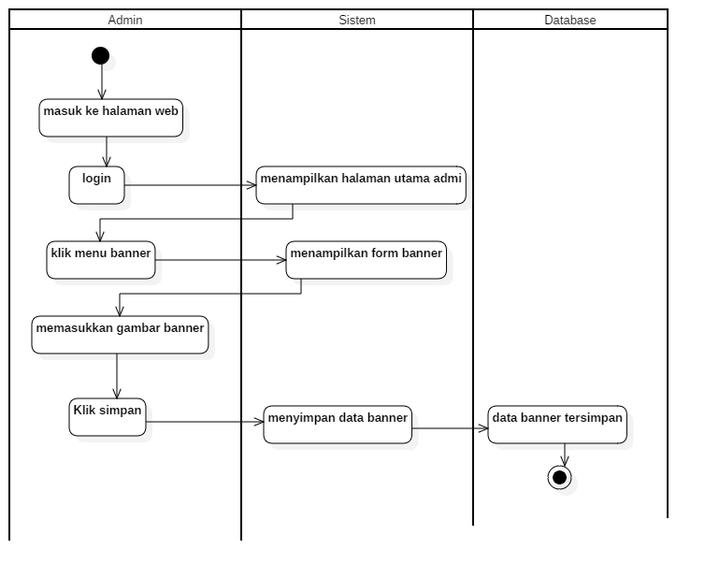

Gambar 4.12

*Activity* diagram kelola *banner*

1. *Activity* diagram kelola ukuran barang

Pada *activity* diagram kelola ukuran barang, menjelaskan bagaimana admin mengelola ukuran barang*.*

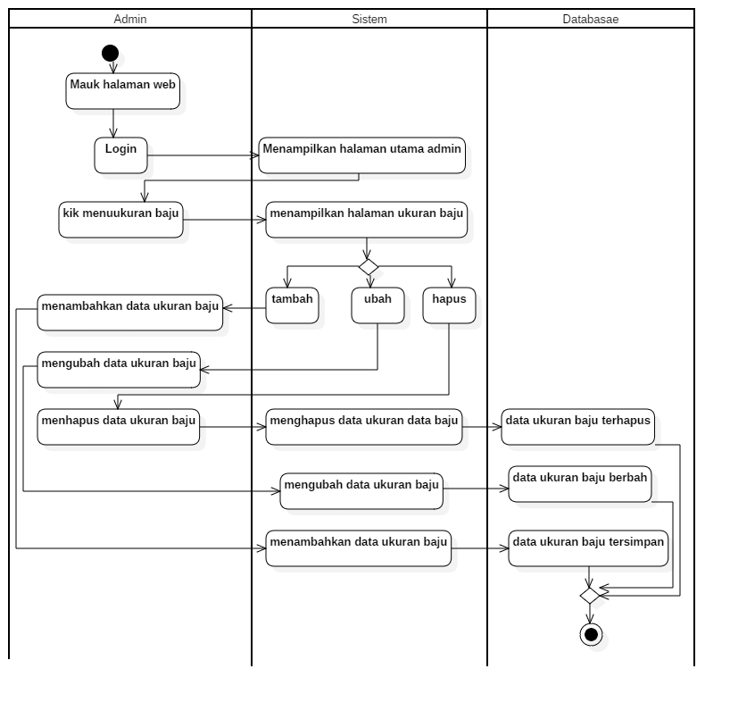

Gambar 4.13

*Activity* diagram kelola ukuran barang

### Sequence Diagram

*Sequence* Diagram adalah diagram UML yang memodelkan logika dari sebuah use case dengan cara menggambarkan bagaimana interaksi antar objek satu sama lain dalam suatu urutan waktu. Diagram ini mengilustrasikan bagaimana pesan dikirim dan diterima antar objek pada suatu waktu.

1. *Sequence* Diagram *Login*

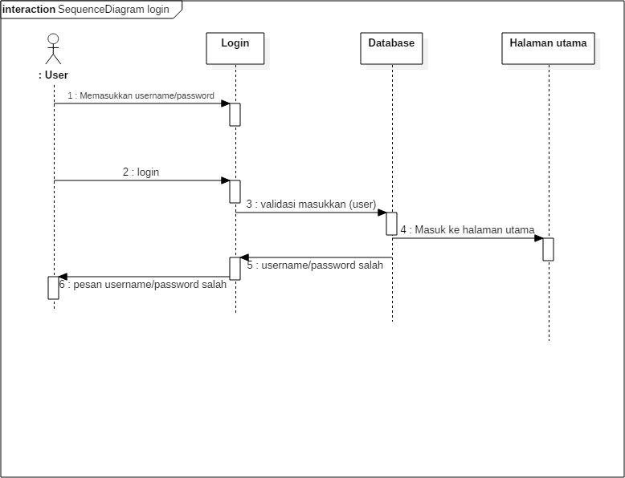*Sequence* Diagram Login menggambarkan admin yang digambarkan dengan user, melakukan login kedalam sistem.

Gambar 4.7

*Sequence* Diagram *Login*

1. *Sequence* Diagram Manage Marketing

*Sequence* Diagram Manage Marketing menggambarkan proses Admin yang melakukan kelola data Manage Marketing didalam sistem.



Gambar 4.8

*Sequence* Diagram Manage Marketing

1. *Sequence* Diagram *Apply Credit*

*Sequence* Diagram *Apply Credit* menggambarkan proses Nasabah yang melakukan input data dan upload dokumen didalam sistem.



Gambar 4.9

*Sequence* Diagram *Apply Credit*

1. *Sequence* Diagram List Pengajuan

*Sequence* Diagram List Pengajuan menggambarkan proses Marketing yang melakukan verifikasi dokumen nasabah dan upadate status pengajuan nasabah didalam sistem.



Gambar 4.10

*Sequence* Diagram List Pengajuan

### Algoritma

Algoritma toko online

Mulai

login admin {

masukkan data login admin :username,password

if(data login admin = data admin){

admin berhasil login,

masuk ke halaman utama admin

}

}

input user{

kik menu user{

klik tombol tambah,

input data user:nama user,username,password,level user,

klik simpan{

if(data user lengkap){

data tersimpan

}else{

lengkapi data

}

}

if(edit){

klik tombol edit

input data user:nama user,username,password,level user,

klik simpan{

if(data user lengkap){

data terubah

}else{

lengkapi data

}

}

if(hapus){

klik tommbol hapus,

data terhapus

}

}

}

input data setting{

klik menu setting,

input data setting website,

klik simpan

}

input data banner{

klik menu banner,

input data banner: gambar banner,

klik simpan

}

input data kategori{

klik menu kategori,

klik tombol tambah,

input data kategori :nama kategori,

klik simpan{

if(data kategori lengkap){

data berhasil tersimpan

}else{

lengkapi data

}

}

if(edit){

pilih data,

klik tombol edit

input data kategori :nama kategori,

klik simpan{

if(data user lengkap){

data terubah

}else{

lengkapi data

}

}

if(hapus){

pilih data,

klik tommbol hapus,

data terhapus

}

}

input data ukuran barang{

klik menu ukuran barang,

klik tombol tambah,

input data ukuran barang: jenis ukuran, harga,

klik simpan,{

if(data ukuran barang lengkap){

data berhasil disimpan

} else{

lengkapi data

}

}

if(edit){

pilih data

klik tombol edit

input data ukuran barang: jenis ukuran, harga,

klik simpan{

if(data user lengkap){

data terubah

}else{

lengkapi data

}

}

if(hapus){

pilih data

klik tommbol hapus,

data terhapus

}

}

input data barang{

klik menu barang,

klik tombol tambah,

input data barang: nama barang, harga, berat, deskripsi barang, ukuran barang, gambar

klik simpan,{

if(data barang lengkap){

data berhasil disimpan

} else{

lengkapi data

}

}

if(edit){

pilih data

klik tombol edit

input data barang: nama barang, harga, berat, deskripsi barang, ukuran barang, gambar

klik simpan{

if(data user lengkap){

data terubah

}else{

lengkapi data

}

}

if(hapus){

pilih data

klik tommbol hapus,

data terhapus

}

}

cetak laporan{

klik menu laporan,

pilih jenis laporan,

filter tanggal laporan,

cetak laporan

}

registrasi pelanggan {

memasukkan data_registrasi :nama_pelanggan,email,password,konfirmasi_password

if(data_registrasi lengkap){

data berhasil terimpan

} else{

data harus dilengkapi

}

}

login pelanggan{

memasukan data_login: email,password

if(data_login == data_registrasi){

pelanggan berhasil login,

masuk ke halaman utama

}else{

isi kembali data_login

}

}

transaksi pemesanan{

pilih barang

if(klik add cart){

data ditambahkan kedalam keranjang

} else if (klik view){

menampilkan detail produk

klik add cart

}

klik cart

klik view cart

masukan jumlah pembelian dan ukuran baju

klik update

klik checkout

masukan data pengiriman

klik proses checkout

masuk ke pesanan saya

klik bayar

masuk ke halaman pembayaran

mengisi data_pembayaran

if(data_pembayaran lengkap){

pembayaran berhasil

}else{

lengkapi data pembayaran

}

Login sebagai admin

periksa pesanan masuk{

cek bukti pembayaran,

klik proses{

masuk ke halaman pesanan di proses,

klik kirim,

masukan nomor resi,

klik kirim

}

}

login pelanggan

periksa pesanan{

klik logo profil,

klik pesanan saya,

masuk ke halaman pesanan saya,

klik sub menu dikirim,

klik diterima

}

}

selesai

## Rancangan Basis Data

1. 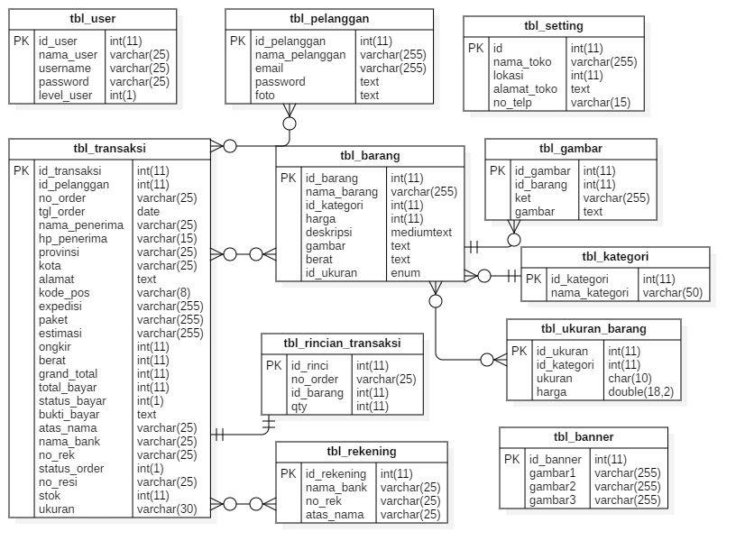ERD

Gambar 4.11

ERD yang diusulan

1. Normalisasi
2. Bentuk Tidak Normal

|  |  |  |  |  |  |  |  |  |  |  |  |  |  |  |  |  |  |  |  |  |  |  |  |  |  |  |  |  |  |  |  |  |
| --- | --- | --- | --- | --- | --- | --- | --- | --- | --- | --- | --- | --- | --- | --- | --- | --- | --- | --- | --- | --- | --- | --- | --- | --- | --- | --- | --- | --- | --- | --- | --- | --- |
| id_nasabah | nama | | | | | tmp_lahir | | | tgl_lahir | | | agama | | | no_identitas | | | | | | no_npwp | | | | alamat | | | | | | | |
| 1 | Nouval Kurnia Firdaus | | | | | Tangerang | | | 18/11/1994 | | | Islam | | | 36740318119400 | | | | | | 182932139820 | | | | Pondok Aren, Tangerang | | | | | | | |
|  |  | | | | |  | | |  | | |  | | |  | | | | | |  | | | |  | | | | | | | |
| 2 | Soleh Mahfudin | | | | | serang | | | 01/01/1970 | | | Islam | | | 36019230188000 | | | | | | 01.009.08.0001 | | | | Taman Graha Blok A1 No 21 | | | | | | | |
| lama_menetap | | | no_telp_rumah | | no_hp | | | status_perkawinan | | | | | | pendidikan | | | | nama_ibukandung | | | | | jml_tanggungan | | | | | kepemilikan_rumah | | | |
| 12 | | | 218182121 | | 8981231212 | | | Menikah | | | | | | SD | | | | Santi | | | | | 3 | | | | | Orang tua | | | |
|  | | |  | |  | | |  | | | | | |  | | | |  | | | | |  | | | | |  | | | |
| 2 | | | 254550090 | | 81721679090 | | | Menikah | | | | | | S1 | | | | Indah | | | | | 1 | | | | | Sendiri | | | |
| alamat_korespondensi | | | | | | | | | | | id_marketing | | | | | nama | | | alamat | | | kontak | | | | | id_kredit | | id_marketing | |
| Pondok Aren Tangerang Selatan | | | | | | | | | | | 1 | | | | | Lunggu | | | Serang | | | 089635573958 | | | | | 1 | | 1 | |
|  | | | | | | | | | | |  | | | | |  | | |  | | |  | | | | |  | |  | |
| Kp Sukajadi Kasemen Banten Kec Kasemen Kota Serang Banten | | | | | | | | | | |  | | | | |  | | |  | | |  | | | | | 2 | |  | |
| permohonan | | jangka_waktu | | bunga | | | id_kreditdetail | | | id_nasabah | | | id_status | | | | id_kredit | | | id_marketing | | | | status | | keterangan | | | | datetime | | | |
| 25000000 | | 36 | | 2,95% | | | 1 | | | 1 | | | 1 | | | | 1 | | | 1 | | | | 0 | | Cek Berkas | | | | 01/11/2021 | | | |
|  | |  | |  | | |  | | |  | | | 2 | | | |  | | |  | | | | 1 | | Survey Rumah | | | | 11/11/2021 | | | |
| 50000000 | | 36 | | 2,95% | | | 2 | | | 2 | | | 3 | | | | 2 | | |  | | | | 1 | | Survey Rumah | | | | 09/11/2021 | | | |

**Tabel 4.3**

**Bentuk Tidak Normal (*Unnormalized Form*)**

1. **Normalisasi Tahap 1 (1 NF/ *First Normal Form*)**

Bentuk normal kesatu mempunyai ciri yaitu setiap data dibentuk dalam flat file (file data), data dibentuk dalam satu record demi record dan nilai fieldnya berupa *anatomic value* atau tunggal. Tidak ada set atribut yang berulang- ulang atau atribut bernilai ganda (multivalue). Tapi fieldnya hanya mengandung satu pengertian, bukan merupakan kumpulan data yang mempunyai arti mendua, hanya satu arti saja dan juga bukanlah pecahan dari beberapa kata sehingga artinya lain.

|  |  |  |  |  |  |  |  |  |  |  |  |  |  |  |  |  |  |  |  |  |  |  |  |  |  |  |  |  |  |  |  |  |
| --- | --- | --- | --- | --- | --- | --- | --- | --- | --- | --- | --- | --- | --- | --- | --- | --- | --- | --- | --- | --- | --- | --- | --- | --- | --- | --- | --- | --- | --- | --- | --- | --- |
| id_nasabah | Nama | | | | | tmp_lahir | | | tgl_lahir | | | Agama | | | no_identitas | | | | | | no_npwp | | | | Alamat | | | | | | | |
| 1 | Nouval Kurnia Firdaus | | | | | Tangerang | | | 18/11/1994 | | | Islam | | | 36740318119400 | | | | | | 182932139820 | | | | Pondok Aren, Tangerang | | | | | | | |
| 1 | Nouval Kurnia Firdaus | | | | | Tangerang | | | 18/11/1994 | | | Islam | | | 36740318119400 | | | | | | 182932139820 | | | | Pondok Aren, Tangerang | | | | | | | |
| 2 | Soleh Mahfudin | | | | | serang | | | 01/01/1970 | | | Islam | | | 36019230188000 | | | | | | 01.009.08.0001 | | | | Taman Graha Blok A1 No 21 | | | | | | | |
| lama_menetap | | | no_telp_rumah | | no_hp | | | status_perkawinan | | | | | | pendidikan | | | | nama_ibukandung | | | | | jml_tanggungan | | | | | kepemilikan_rumah | | | |
| 12 | | | 218182121 | | 8981231212 | | | Menikah | | | | | | SD | | | | Santi | | | | | 3 | | | | | Orang tua | | | |
| 12 | | | 218182121 | | 8981231212 | | | Menikah | | | | | | SD | | | | Santi | | | | | 3 | | | | | Orang tua | | | |
| 2 | | | 254550090 | | 81721679090 | | | Menikah | | | | | | S1 | | | | Indah | | | | | 1 | | | | | Sendiri | | | |
| alamat_korespondensi | | | | | | | | | | | id_marketing | | | | | nama | | | alamat | | | kontak | | | | | id_kredit | | id_marketing | |
| Pondok Aren Tangerang Selatan | | | | | | | | | | | 1 | | | | | Lunggu | | | Serang | | | 089635573958 | | | | | 1 | | 1 | |
| Pondok Aren Tangerang Selatan | | | | | | | | | | | 1 | | | | | Lunggu | | | Serang | | | 089635573958 | | | | | 1 | | 1 | |
| Kp Sukajadi Kasemen Banten Kec Kasemen Kota Serang | | | | | | | | | | | 1 | | | | | Lunggu | | | Serang | | | 089635573958 | | | | | 2 | | 1 | |
| permohonan | | jangka_waktu | | bunga | | | id_kreditdetail | | | id_nasabah | | | id_status | | | | id_kredit | | | id_marketing | | | | status | | keterangan | | | | datetime | | | |
| 25000000 | | 36 | | 2,95% | | | 1 | | | 1 | | | 1 | | | | 1 | | | 1 | | | | 0 | | Cek Berkas | | | | 01/11/2021 | | | |
| 25000000 | | 36 | | 2,95% | | | 1 | | | 1 | | | 1 | | | | 1 | | | 1 | | | | 1 | | Survey Rumah | | | | 11/11/2021 | | | |
| 50000000 | | 36 | | 2,95% | | | 2 | | | 2 | | | 3 | | | | 2 | | |  | | | | 1 | | Survey Rumah | | | | 09/11/2021 | | | |

**Tabel 4.4**

Bentuk Normal Pertama (1NF/First Normal Form)

1. **Normalisasi Tahap 2 (2 NF/ Second Normal Form)**

Bentuk normal kedua mempunyai syarat yaitu bentuk data telah memenuhi kriteria bentuk normal pertama. Atribut bukan kunci haruslah bergantung secara fungsional pada kunci utama atau *primary key*, sehingga untuk membentuk normal kedua haruslah sudah ditentukan kunci *field.* Kunci *field* harus unik dan dapat mewakili atribut lain yang menjadi anggotanya.

**Tabel Nasabah**

|  |  |  |  |  |  |  |  |  |  |  |  |  |  |  |  |
| --- | --- | --- | --- | --- | --- | --- | --- | --- | --- | --- | --- | --- | --- | --- | --- |
| id_nasabah | Nama | | | tmp_lahir | | tgl_lahir | agama | | no_identitas | | no_npwp | | alamat | | |
| 1 | Nouval Kurnia Firdaus | | | Tangerang | | 18/11/1994 | Islam | | 3674031811940000 | | 18293213982123200 | | Pondok Aren, Tangerang Selatan | | |
| 2 | Soleh Mahfudin | | | serang | | 01/01/1970 | Islam | | 360192301880001 | | 01.009.08.0001 | | Taman Graha Blok A1 No 21 Serang | | |
| lama_menetap | | no_telp_rumah | no_hp | | status_perkawinan | | | pendidika | | nama_ibukandung | | jml_tanggungan | | kepemilikan_rumah |
| 12 | | 218182121 | 8981231212 | | Menikah | | | SD | | Santi | | 3 | | Orang tua |
| 2 | | 254550090 | 81721679090 | | Menikah | | | S1 | | Indah | | 1 | | Sendiri |

**Tabel Marketing**

|  |  |  |  |
| --- | --- | --- | --- |
| id_marketing | nama | alamat | Kontak |
| 1 | Lunggu | Serang | 089635573958 |

**Tabel Kredit**

|  |  |  |  |  |
| --- | --- | --- | --- | --- |
| id_kredit | id_marketing | permohonan | jangka_waktu | bunga |
| 1 | 1 | 25000000 | 36 | 2,95% |
| 2 | 1 | 50000000 | 36 | 2,95% |

**Tabel Kredit_detail**

|  |  |  |
| --- | --- | --- |
| id_kreditdetail | id_nasabah | id_kredit |
| 1 | 1 | 1 |
| 2 | 1 | 1 |
| 3 | 2 | 2 |

**Tabel Status_validasi**

|  |  |  |  |  |  |
| --- | --- | --- | --- | --- | --- |
| id_status | id_kredit | id_marketing | status | keterangan | datetime |
| 1 | 1 | 1 | 0 | Cek Berkas | 01/11/2021 |
| 2 | 1 | 1 | 1 | Survey Rumah | 11/11/2021 |
| 3 | 2 | 1 | 1 | Survey Rumah | 09/11/2021 |

**Tabel 4.5**

Bentuk Normal Kedua (2NF/*Second Normal Form*)

## Spesifikasi Basis Data

1. Tabel Nasabah

Jenis File : Master

Nama File : tb_nasabah

Primary Key : id_nasabah

Foreign Key : -

|  |  |  |  |  |
| --- | --- | --- | --- | --- |
| No | Nama Field | Tipe | Lebar | Keterangan |
| 1 | Id_nasabah | Int | 11 |  |
| 2 | Nama | Varchar | 30 |  |
| 3 | Tmp_lahir | Varchar | 50 |  |
| 4 | Tgl_lahir | Date | - |  |
| 5 | Agama | Enum | - |  |
| 6 | No_identitas | Varchar | 50 |  |
| 7 | Npwp | Varchar | 50 |  |
| 8 | Alamat | Varchar | 50 |  |
| 9 | Notelp_rumah | Varchar | 50 |  |
| 10 | No_hp | Varchar | 50 |  |

Tabel 4.6 Tabel Nasabah

1. Tabel Marketing

Jenis File : Master

Nama File : tb_marketing

Primary Key : id_marketing

Foreign Key : -

|  |  |  |  |  |
| --- | --- | --- | --- | --- |
| No | Nama Field | Tipe | Lebar | Keterangan |
| 1 | Id_marketing | Int | 11 |  |
| 2 | Nama | Varchar | 30 |  |
| 3 | Alamat | Varchar | 50 |  |
| 4 | Kontak | Varchar | 12 |  |

Tabel 4.7 Tabel Penghasilan

1. Tabel Kredit

Jenis File : Transaksi

Nama File : tb_kredit

Primary Key : id_kredit

Foreign Key : -

|  |  |  |  |  |
| --- | --- | --- | --- | --- |
| No | Nama Field | Tipe | Lebar | Keterangan |
| 1 | Id_kredit | Varchar | 11 |  |
| 2 | Id_nasabah | Varchar | 11 |  |
| 3 | Id_marketing | Varchar | 11 |  |
| 4 | Permohonan | Int | 11 |  |
| 5 | Jangka_waktu | Int | 11 |  |
| 6 | Bunga | Int | 11 |  |

Tabel 4.8 Tabel Kredit

1. Tabel Detail_Kredit

Jenis File : Transaksi

Nama File : tb_detailkredit

Primary Key : id_detailkredit

Foreign Key : -

|  |  |  |  |  |
| --- | --- | --- | --- | --- |
| No | Nama Field | Tipe | Lebar | Keterangan |
| 1 | id_detailkredit | Int | 11 |  |
| 2 | Id_nasabah | Int | 11 |  |
| 3 | Id_kredit | Int | 11 |  |

Tabel 4.9 : Tabel detailkredit

1. Tabel status_validasi

Jenis File : Transasksi

Nama File : tb_statusvalidasi

Primary Key : id_status

Foreign Key : -

|  |  |  |  |  |
| --- | --- | --- | --- | --- |
| No | Nama Field | Tipe | Lebar | Keterangan |
| 1 | Id_status | Int | 11 |  |
| 2 | Id_kredit | Int | 11 |  |
| 3 | Id_marketing | Int | 11 |  |
| 4 | Status | Varchar | 20 |  |
| 5 | Keterangan | Varchar | 50 |  |
| 6 | Datetime | Date | - |  |

Tabel 4.10 : Tabel Status Validasi

## Rancangan Prototipe Aplikasi

1. **Struktur Tampilan**
   1. **Sturuktur tampilan pelanggan**

Gambar 4.12

Rancangan tampilan pelanggan

* 1. **Struktur tampilan admin**

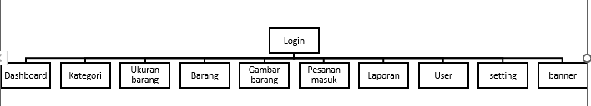

Gambar 4.12

Rancangan tampilan admin

1. **Desain Modul (Screen)**
2. **Desain modul *registrasi* pelanggan**

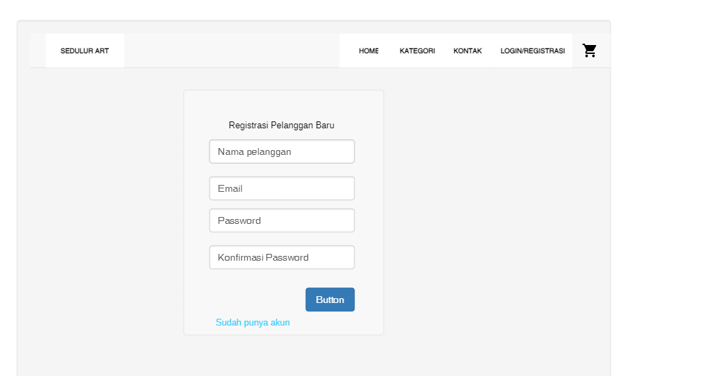

Gambar 4. 1 Desain modul registrasi

1. **Desain modul *login* pelanggan**

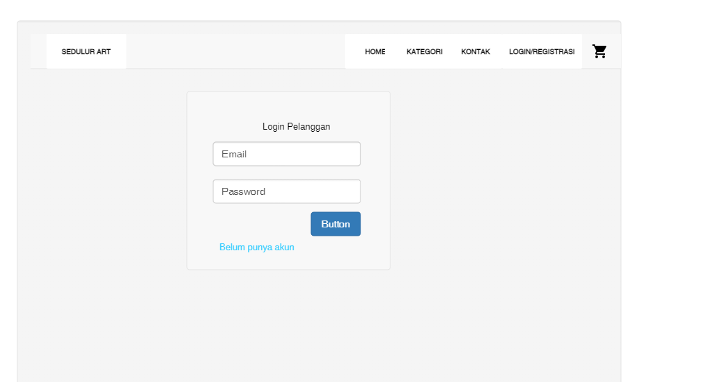

Gambar 4. 2 Desain modul login pelanggan

1. **Desan modul halaman utama pelanggan**

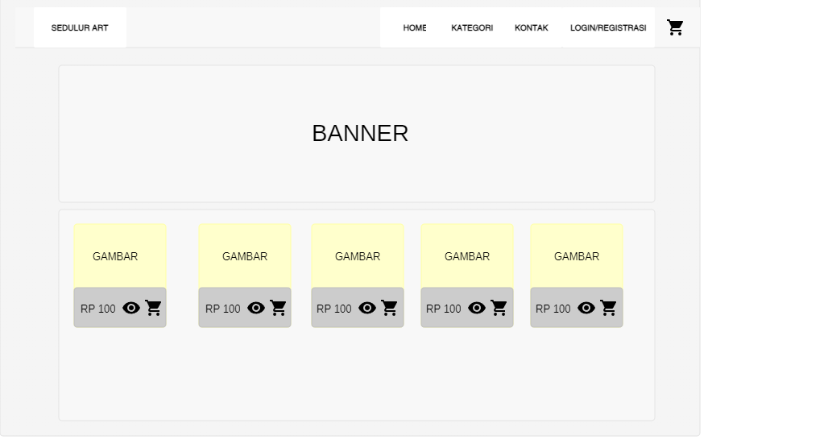

Gambar 4. 3 Desain modul halaman utama pelanggan

1. **Desan modul detail gambar**

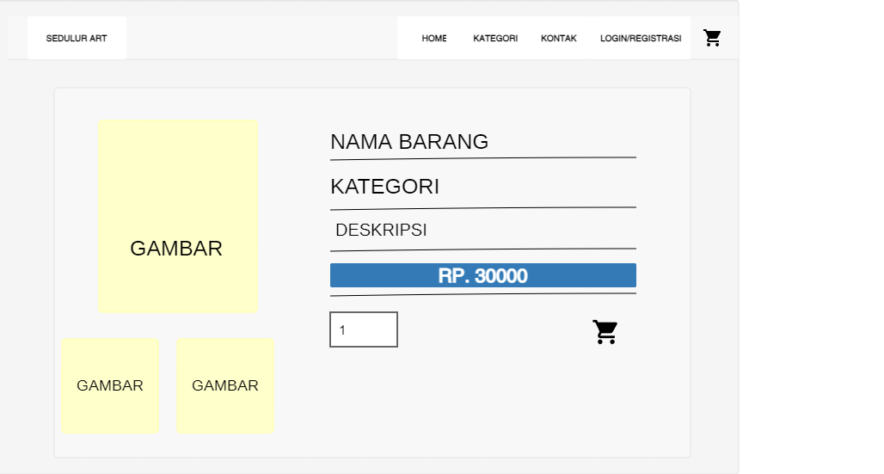

Gambar 4. 4 Desain modul detail gambar

1. **Desain modul keranjang belanja**

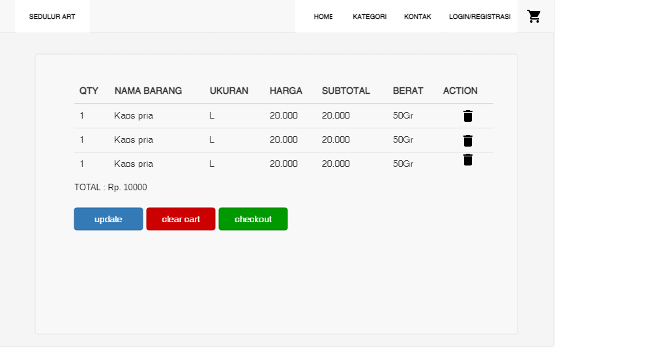

Gambar 4. 5 Desain modul daftar belanja

1. **Desain modul detail pengiriman**

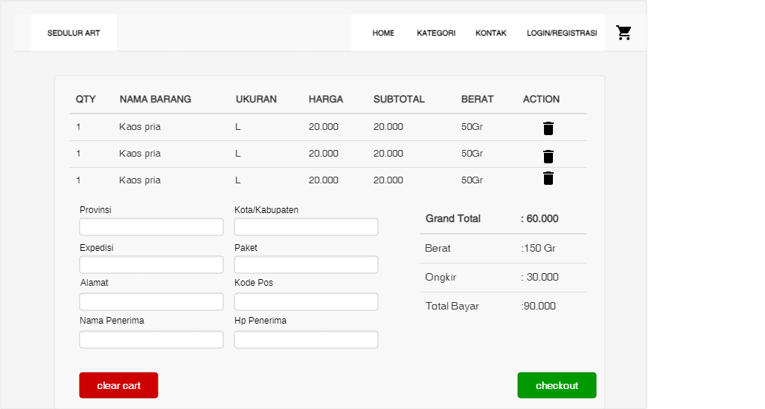

Gambar 4. 6 Desain modul detail pengiriman

1. **Desain modul pesanan saya (*order)***

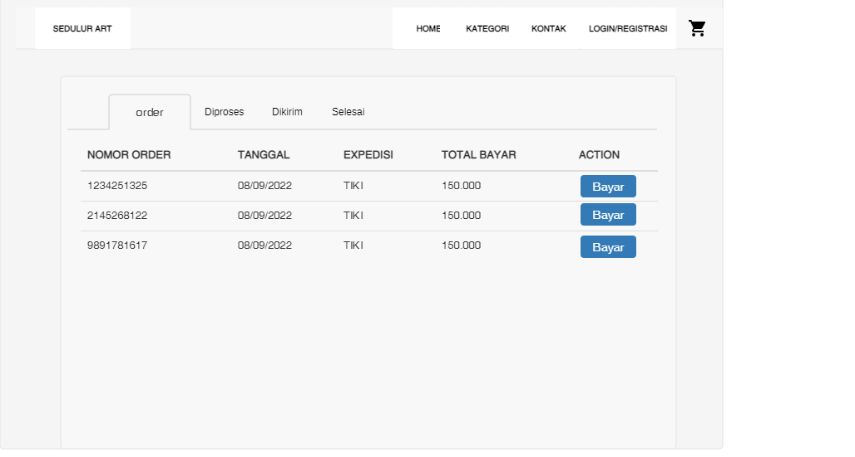

Gambar 4. 7 Desain modul pesanan saya (order)

1. **Desain modul pesanan saya (pemabayaran)**

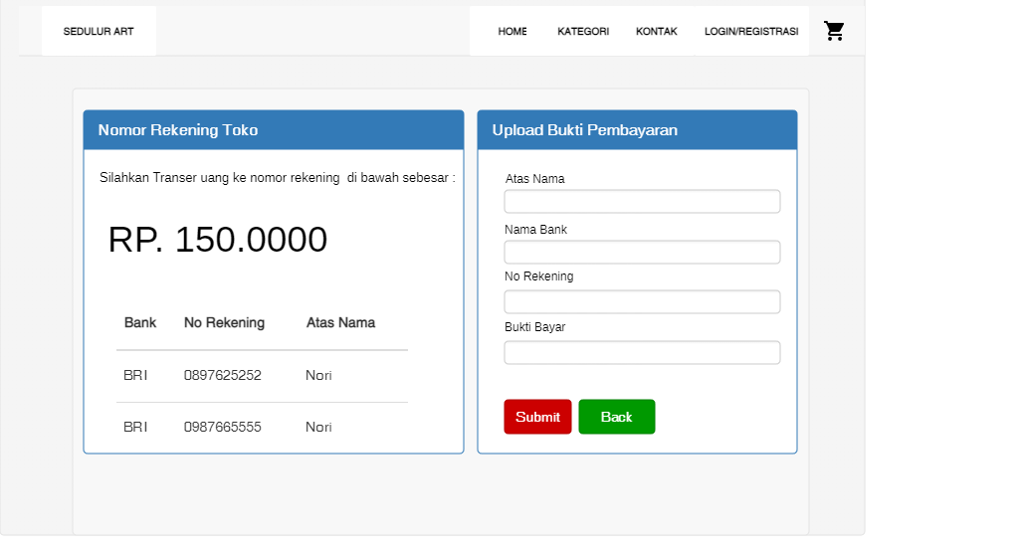

Gambar 4. 8 Desain modul pesanan saya (pembayaran)

1. **Desain modul pesanan saya (sudah dibayar)**

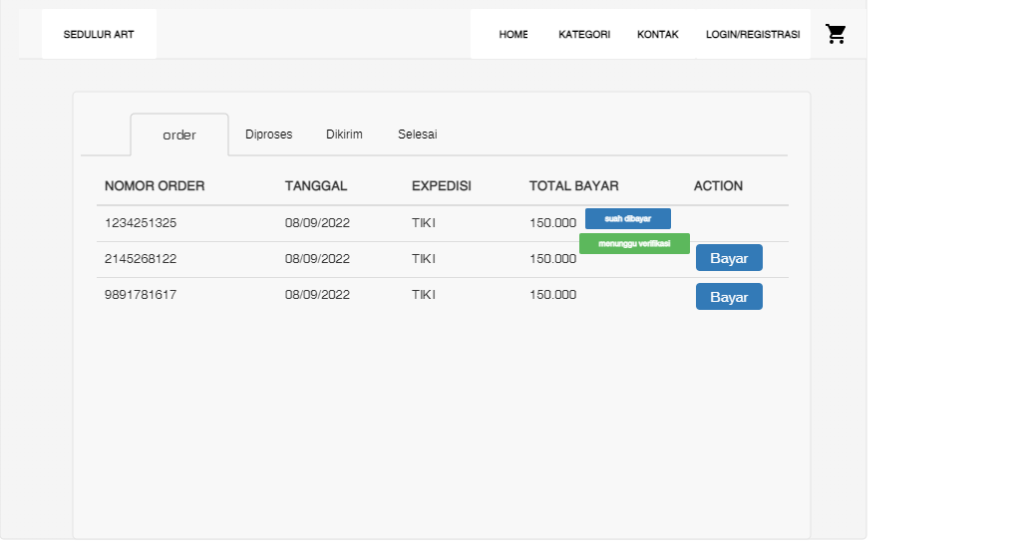

Gambar 4. 9 Desain modul pesanan saya (sudah dibayar)

1. **Desain modul pesanan saya (diproses)**

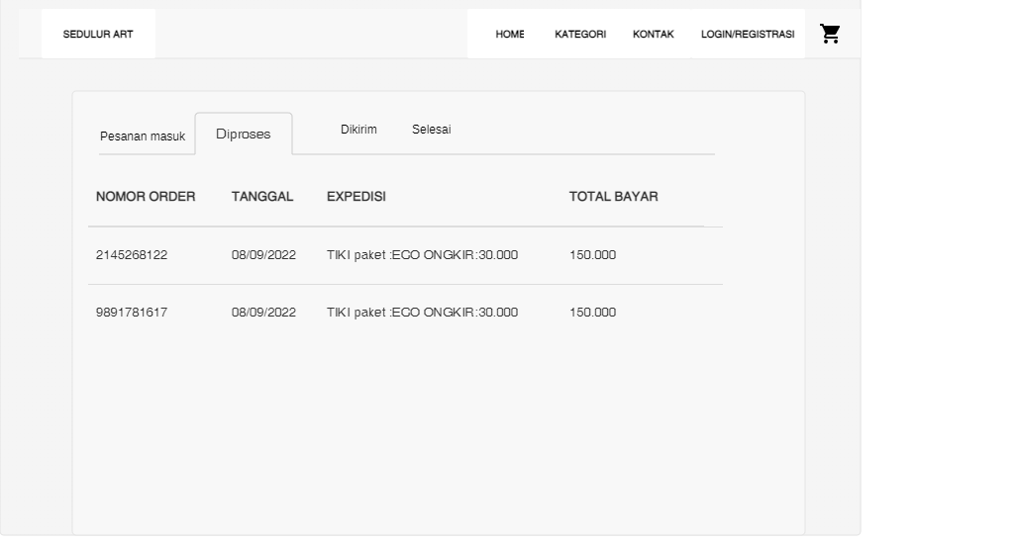

Gambar 4. 10 Desain modul pesanan saya (diproses)

1. **Desain modul pesanan saya (dikirim)**

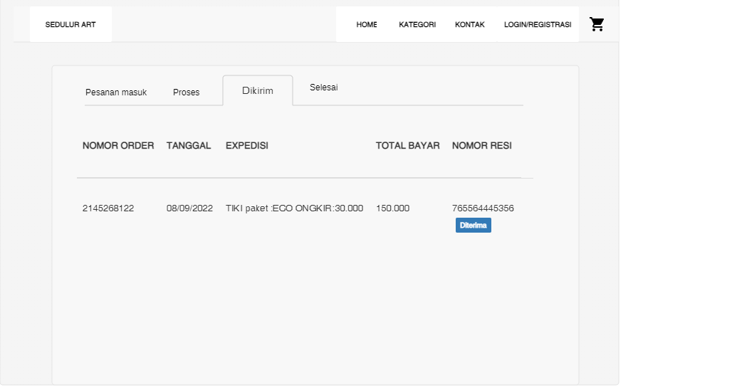

Gambar 4. 11 Desain modul pesanan saya (dikirim)

1. **Desain modul pesanan saya (sudah selesai)**

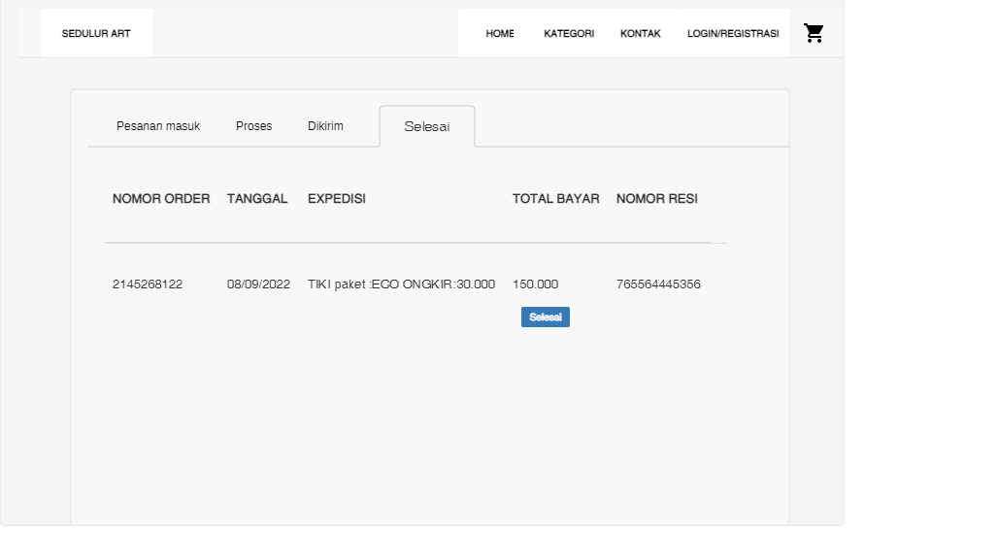

Gambar 4. 12 Desain modul pesanan saya (selesai)

1. **Desain modul *login* admin**

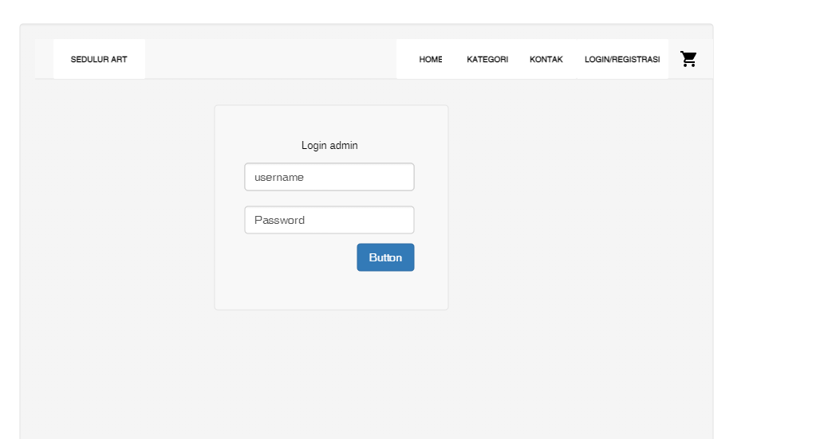

website

login

Gambar 4. 13 Desain modul login admin

1. **Desain modul *dashboard* admin**

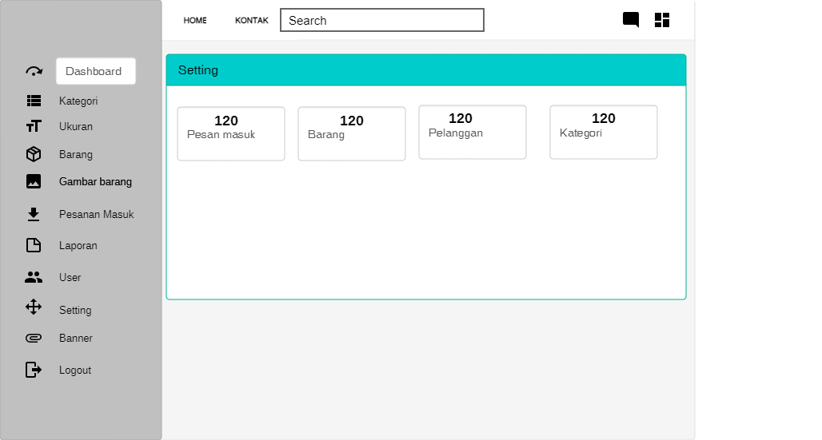

Gambar 4. 14 Desain modul dashboard admin

1. **Desain modul kategori**

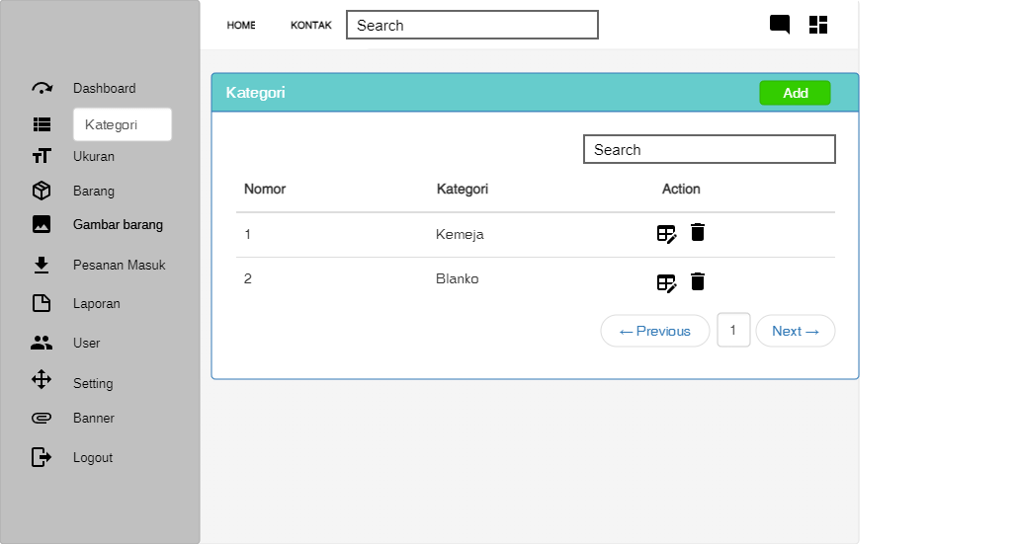

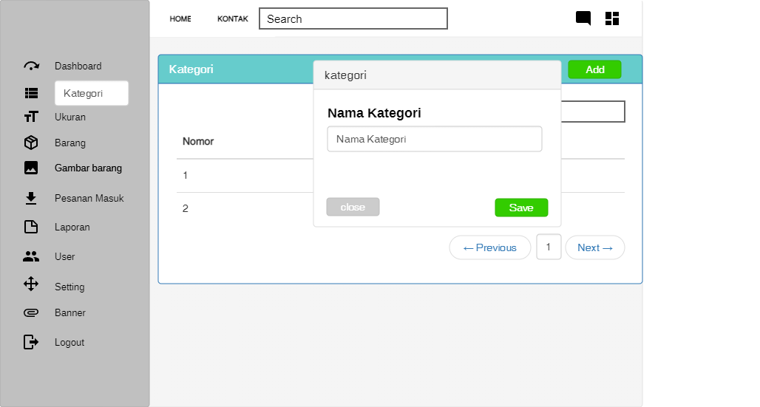

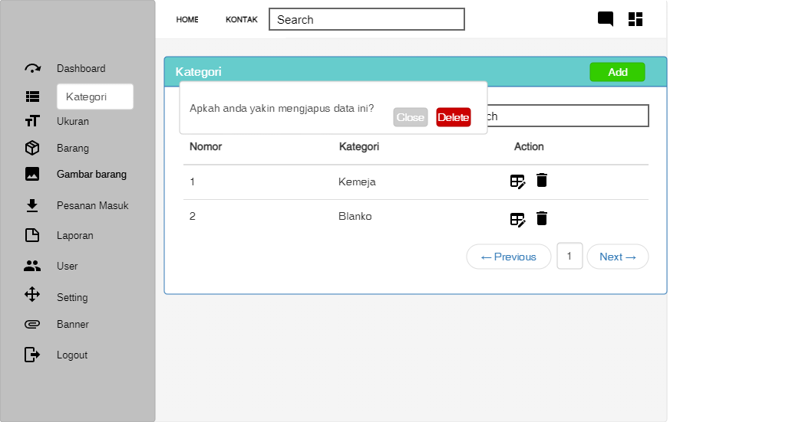

1. **Desain modul ukuran barang**

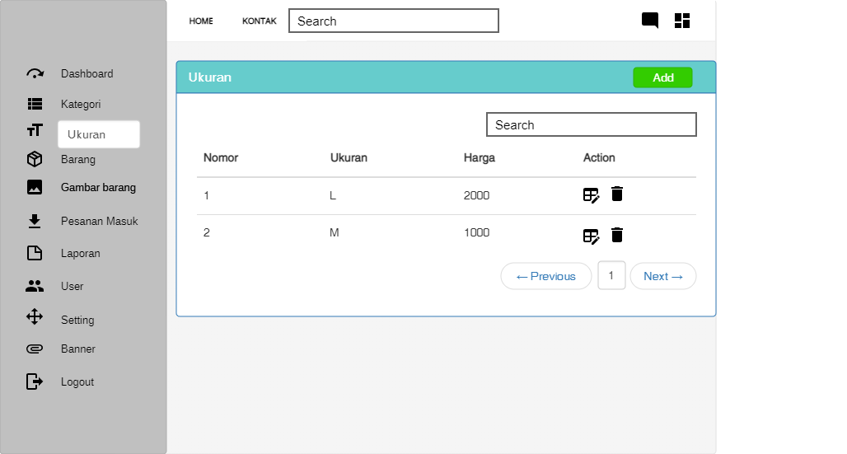

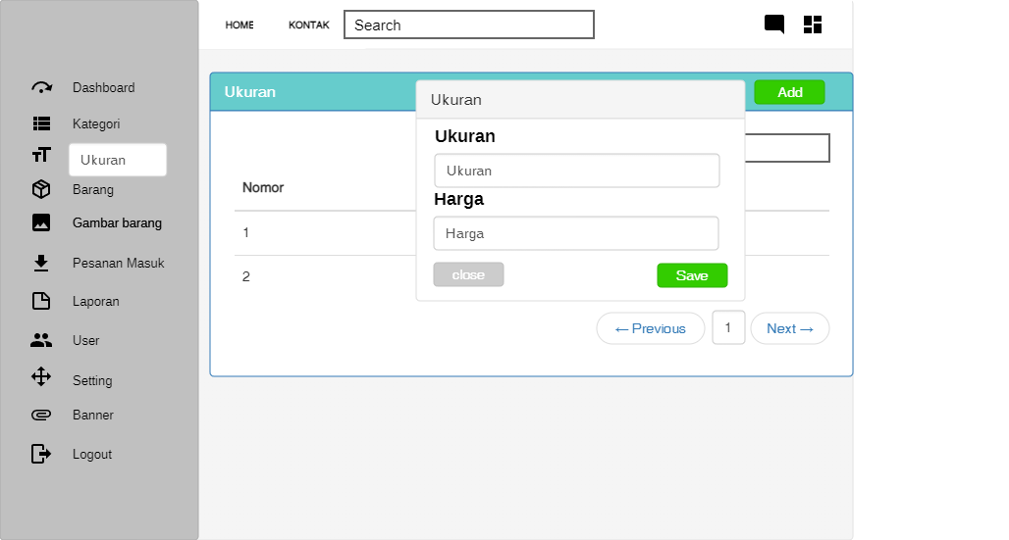

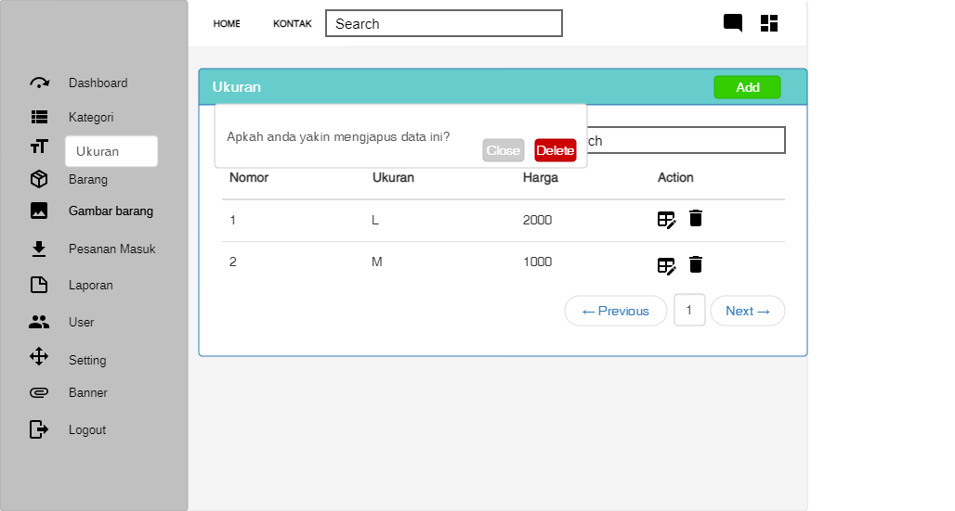

1. **Desain modul barang**

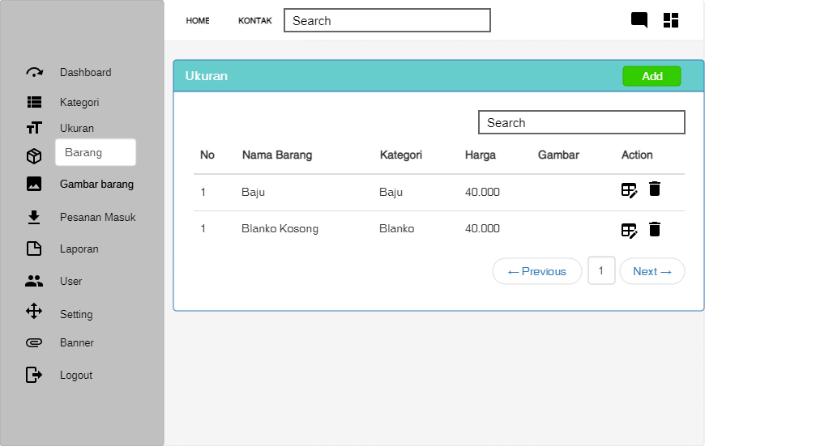

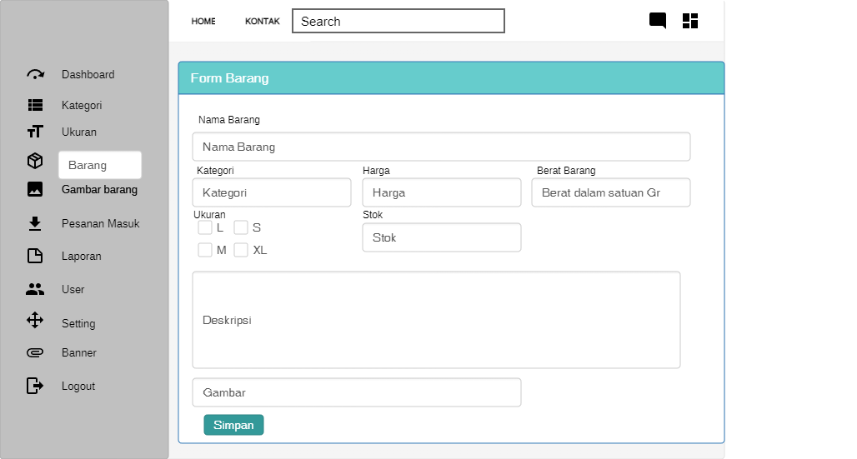

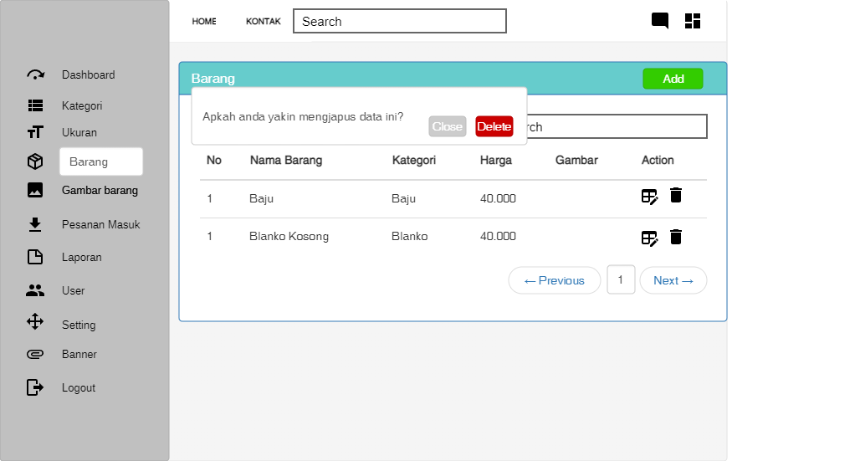

1. **Desain modul gambar barang**

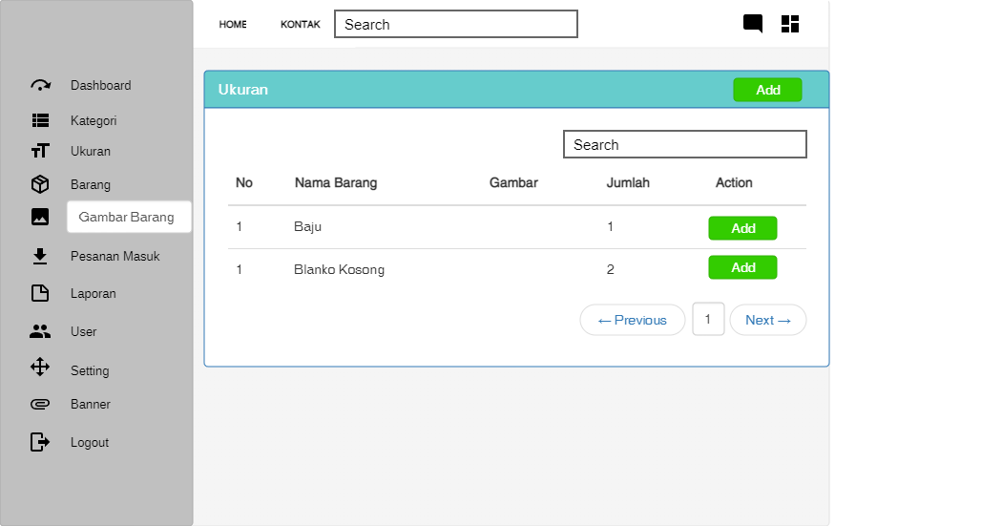

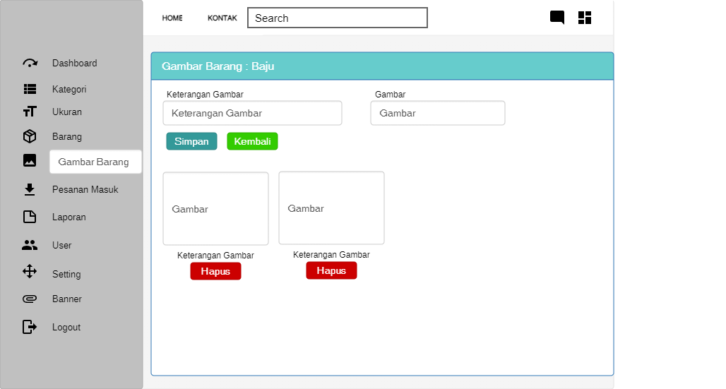

1. **Desain modul pesanan masuk (pesanan masuk)**

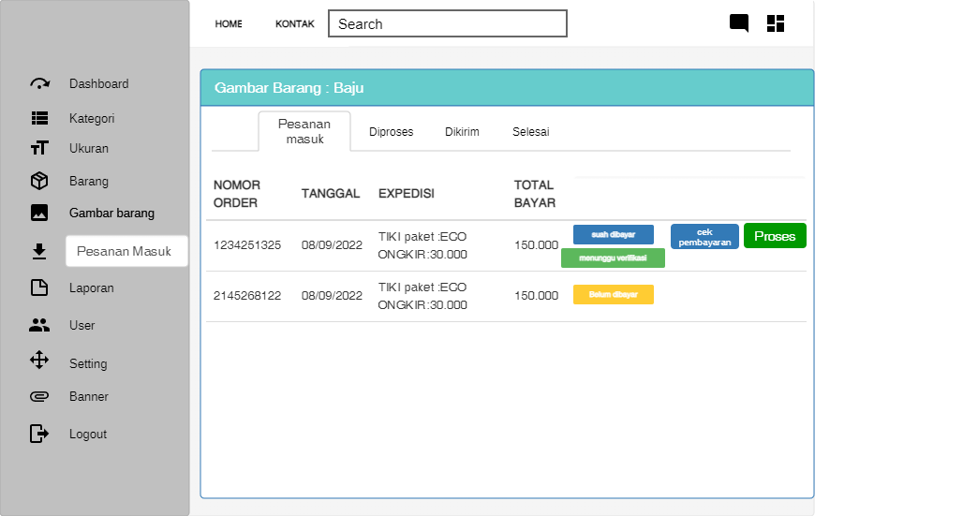

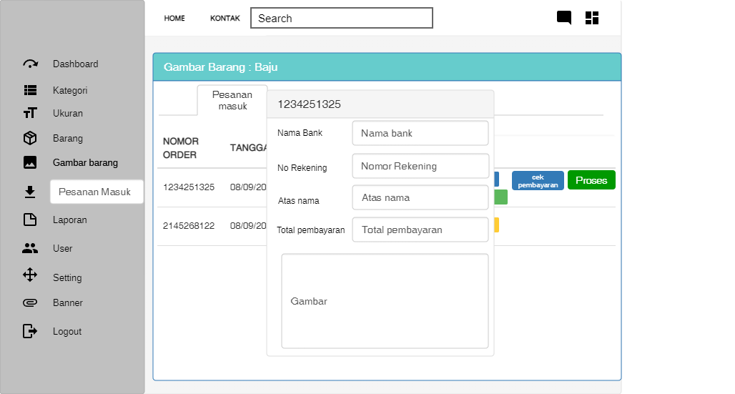

1. **Desain modul pesanan masuk (diproses)**

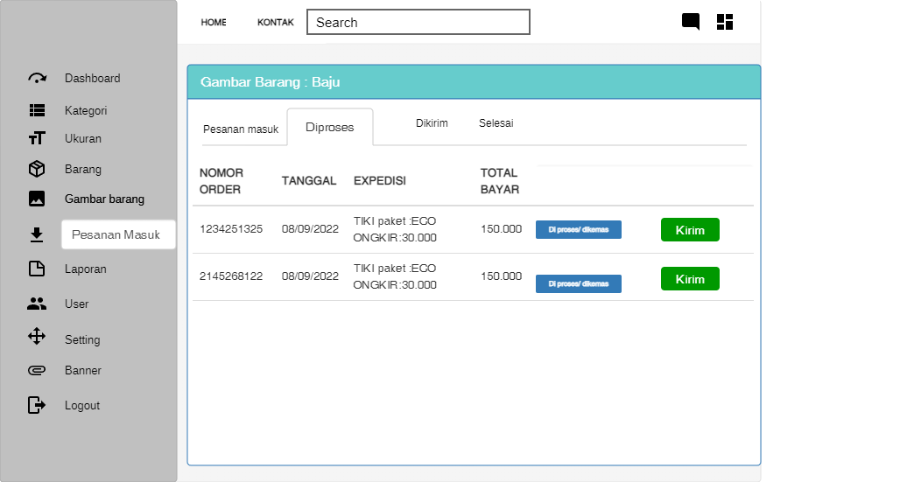

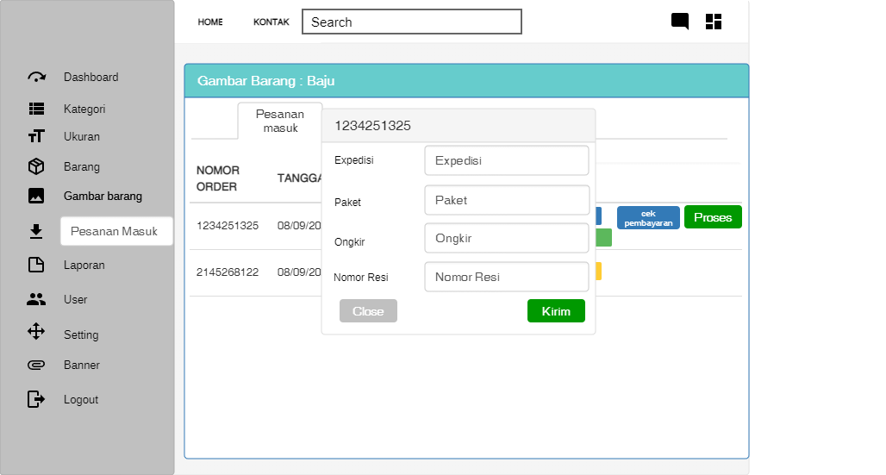

1. **Desain modul pesanan masuk (dikirim)**

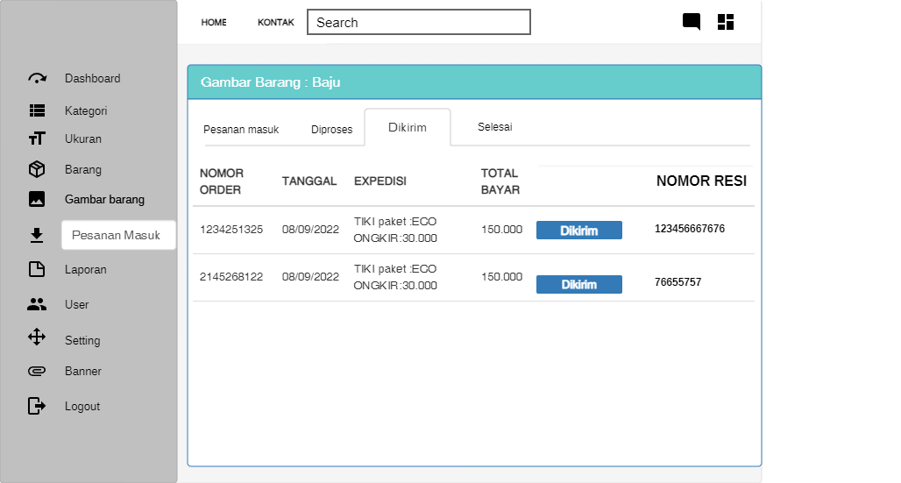

1. **Desain masuk pesanan masuk (selesai)**

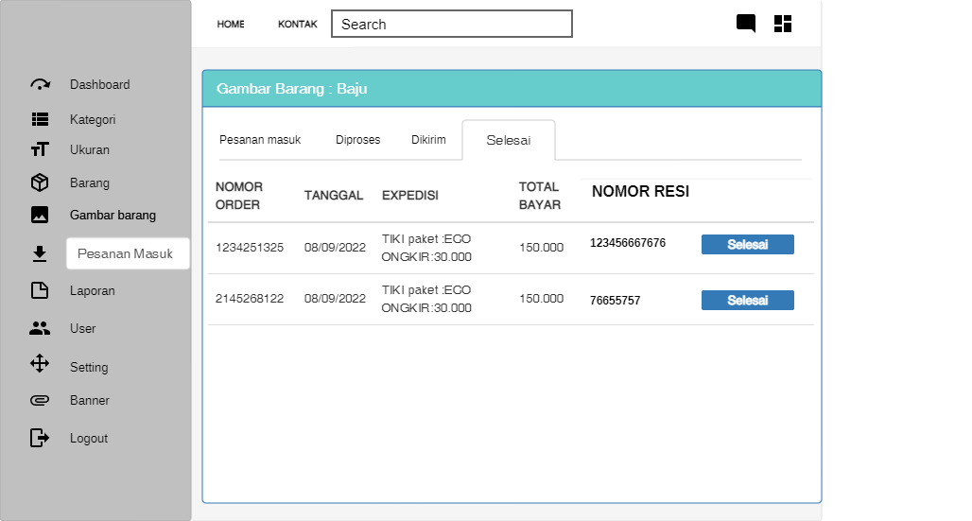

1. **Desain moduk laporan**

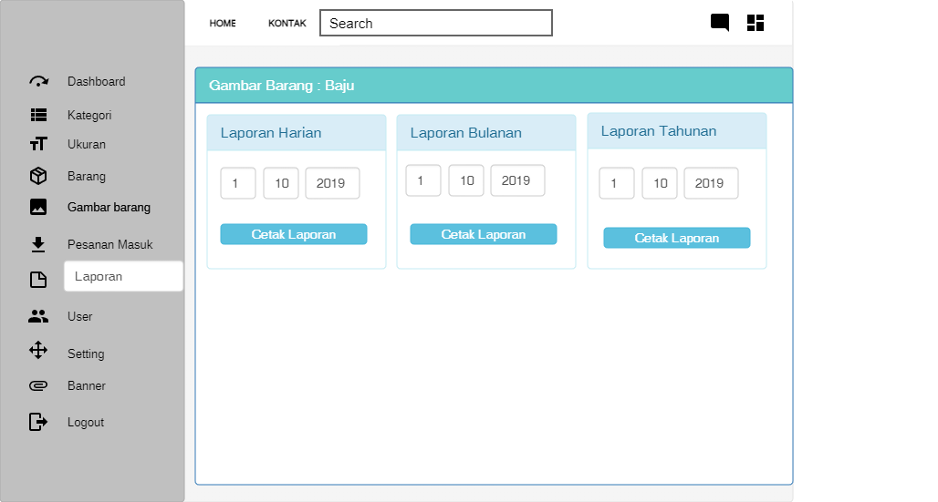

1. **Desain modul *setting***

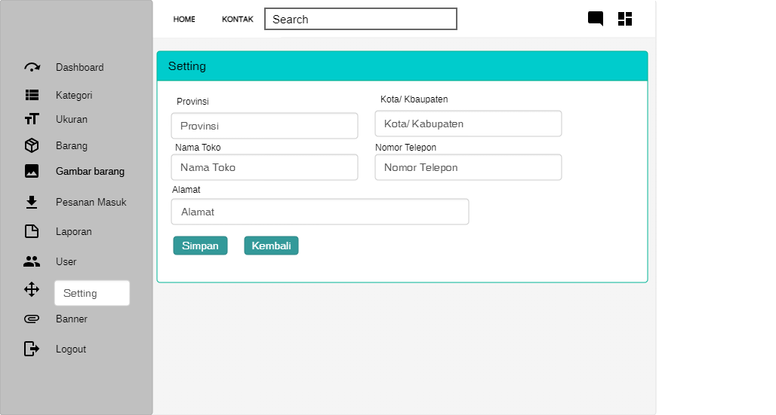

1. **Desain modul user**

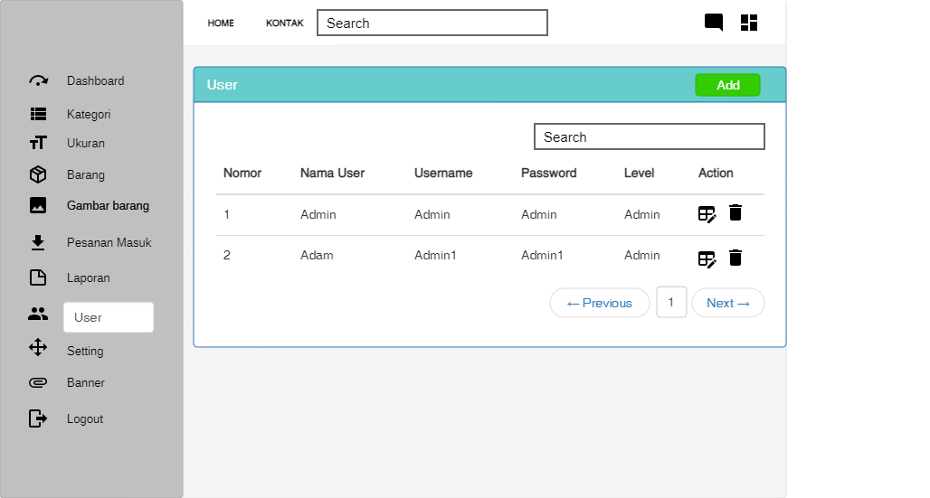

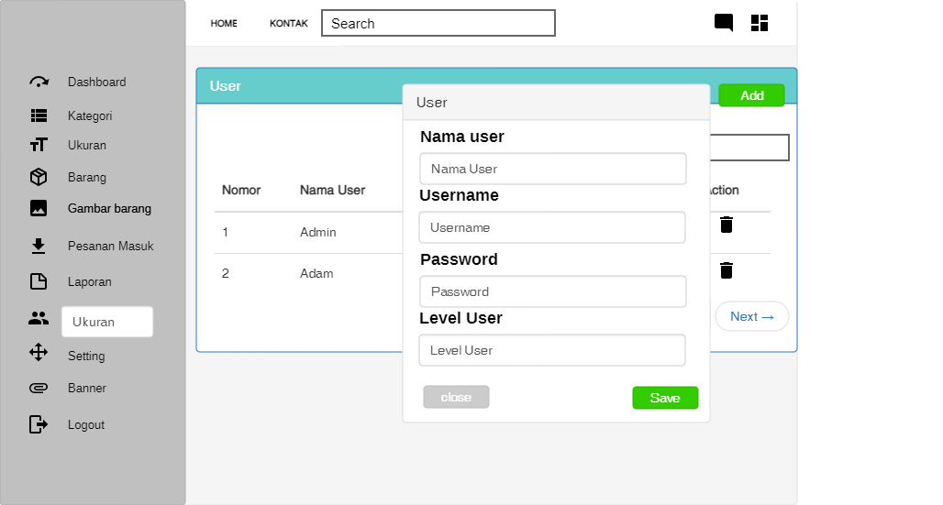

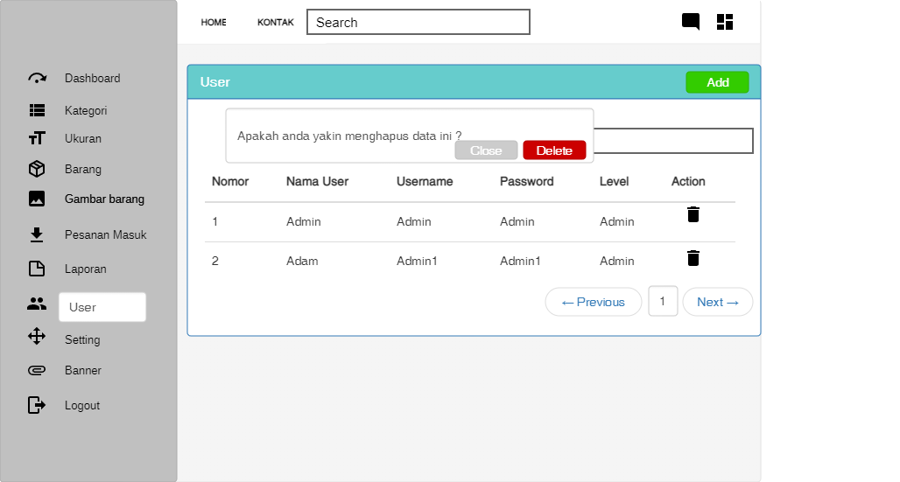

1. **Desain modul *banner***

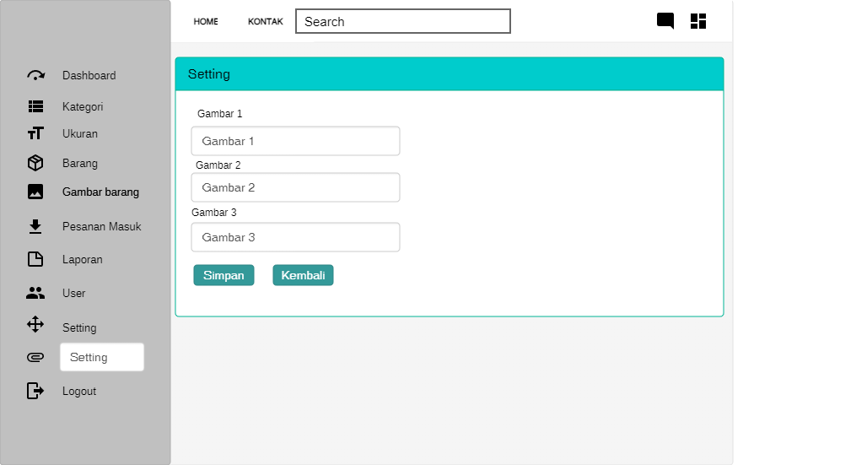

## Deskripsi Rancangan Waktu

Waktu yang diperlukan untuk pencarian data membutuhkan waktu ± 5 menit karena semua data disimpan didalam media penyimpanan berupa Harddisk. Sedangkan waktu yang dibutuhkan untuk pengolahan data ± 10 menit sampai menghasilkan suatu Laporan, karena sistem yang digunakan telah terkomputerisasi dengan menggunakan Bahasa Pemrograman.

## Deskripsi Rancangan Tenaga Kerja

Tenaga Kerja yang diperlukan dalam pembuatan website ini ini adalah dua pegawai dimana satu pegawai bertugas dalam pengolahan serta pencarian data, dan satu sebagai pengarsipan semua data yang berkaitan dengan perbaikan komputer maupun transaksinya dalam berbagai usulan.

## Deskripsi Rancangan Biaya

Biaya dan perangkat sistem yang diusulkan menggunakan satu unit komputer dengan spesifikasi sebagai berikut :

1. Spesifikasi Hardware

Processor : Intel core i5

Hardisk : 250 GB

Memory : 4GB

Monitor : SVGA

Mouse : Optical Serial / PS2 / USB

Keyboard : Optical Serial / PS2 / USB

Printer : Canon Pixma-iP1000

1. Aplikasi yang Digunakan

Microsoft Windows 10

Microsoft Office 2013

Xampp

Visual studio cosde

1. Rancangan Biaya Sistem yang diusulkan

Biaya Software : Rp. 2.000.000,-

Biaya Hardware : Rp. 4.000.000,-

Biaya Pembuatan Program : Rp. 2.000.000,-

**Total Biaya : Rp. 8.000.000,-**

## Uji Coba dan Hasil

Pada tahap pengujian sistem yang dilakukan menggunakan metode *blackbox testing*. Cara pengujian ini dilakuan dengan menjalankan aplikasi yang telah dibuat sesuai dengan kebutuhan. Di bawah ini adalah tahapan pengujian.

Hasil pengujian *blackbox testing* di tampilkan dalam:

Tabel 4.9Pengujian *System Black Box*

|  |  |  |  |  |  |
| --- | --- | --- | --- | --- | --- |
| **No** | **Fungsi**  **yang diuji** | **Cara Pengujian** | **Hasil yang diharapkan** | **Hasil**  **Pengujian** | |
| **Ya** | **Tidak** |
| 1 | Login | Pengguna mengisi *username* dan *password* lalu klik tombol *login* | Sistem akan menampilkan halaman utama sesuai hak akses user_id |  |  |
| 3 | Menu Marketing | Admin memilih menu yang pada pada menu master | Sistem menampilkan |  |  |
|  |  | createdata, mengisi form *input*an lalu klik simpan | Menampilkan form inputan, user mengisi form inputan dan menampilkan pesan “data berhasil disimpan” jika data terisi semua data tersimpan  didalam *database* |  |  |
|  |  | Delete data pada data yang dipilih | Menampilkan pesan “ apakah anda yakin akan menghapus data ini?” dan menghapus data jika user memilih ok, data terhapus dari *database*. |  |  |
|  |  | Update data pada data yang dipilih | Menampilkan data yang dipilih dan menyimpan data yang telah diperbarui |  |  |
| 4 | Menu Apply Credit | Nasabah memilih menu Apply Credit | Sistem menampilkan form data unit kerja |  |  |
|  |  | createdata, mengisi form *input*an lalu klik simpan | Menampilkan form inputan, user mengisi form inputan dan menampilkan pesan “data berhasil disimpan” jika data terisi semua data tersimpan  didalam *database* |  |  |
|  |  | Delete data pada data yang dipilih | Menampilkan pesan “ apakah anda yakin akan menghapus data ini?” dan menghapus data jika user memilih ok, data terhapus dari *database*. |  |  |
|  |  | Update data pada data yang dipilih | Menampilkan data yang dipilih dan menyimpan data yang telah diperbarui |  |  |
| 5 | Menu  List Pengajuan | Admin memilih menu laporan | Sistem menampilkan form import data |  |  |
|  |  | pilih data yang akan ditampilkan | Menampilkan data secara detail dari data yang telah dipilih dari daftar yang telah ditampilkan |  |  |
|  |  | Update Status Pengajuan | Update Berhasil |  |  |

## Implementasi Sistem

1. Prosedur Operasional (Manual Book)

Dalam mengoperasikan Aplikasi kredit harus mengikuti prosedur sebagai berikut :

1). Pastikan sistem komputer sudah siap dioperasikan dengan benar

2). Nyalakan komputer sesuai dengan standar yang telah ditentukan

3). Pilih Browser–ketik *localhost/kredit*

4). Setelah Tampil layar masukkan halaman login seperti berikut :

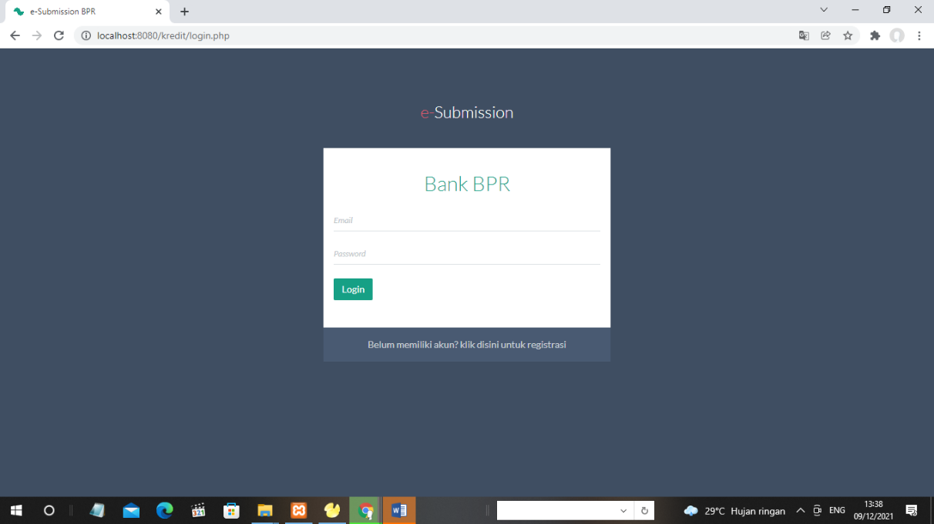

**Gambar 4.18**

**Tampilan Login**

Setelah form login tampil selanjutnya masukan username dan password

Klik tombol login lalu akan tampil menu utama untuk melakukan apply credit nasabah dari sistem seperti gambar dibawah ini

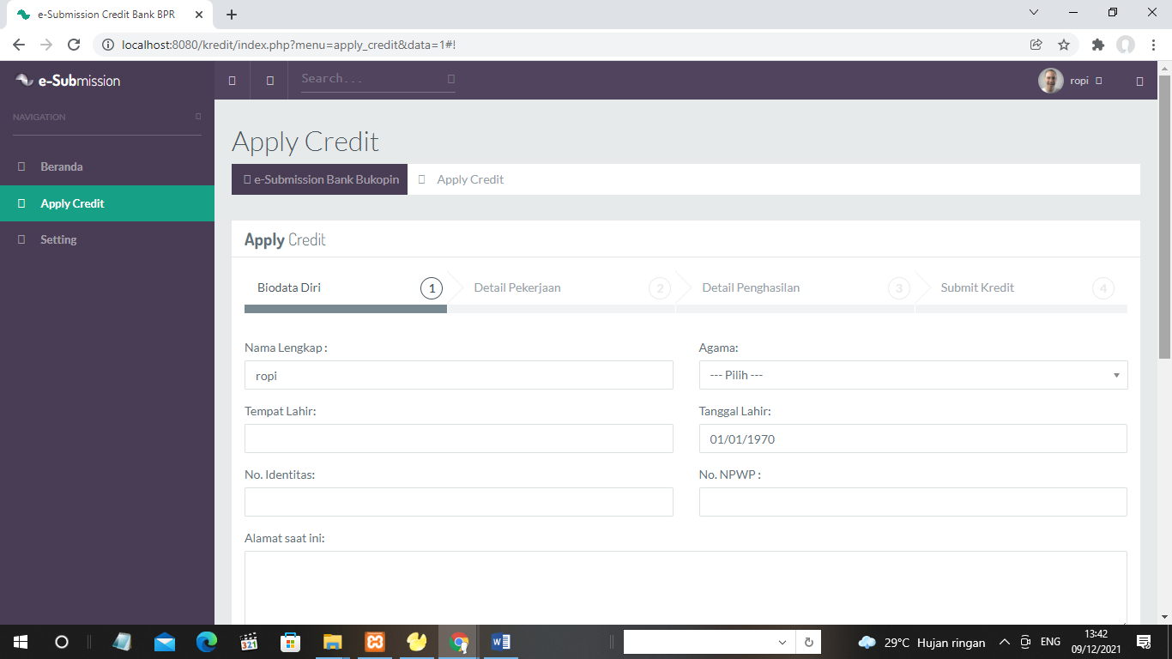

**Gambar 4.19**

**Tampilan Menu *Apply Credit***

Setelah masuk kedalam menu utama pilih menu apply credit lalu lengkapi biodata nasabah dan semua persyaratan hingga upload berkas pendukung pengajuan kredit.

Seteleh semua proses kelengkapan data dan kelengkapan berkas telah selesai maka nasabah tinggal melakukan pengeckan status pengejuan seperti gambar dibawah ini

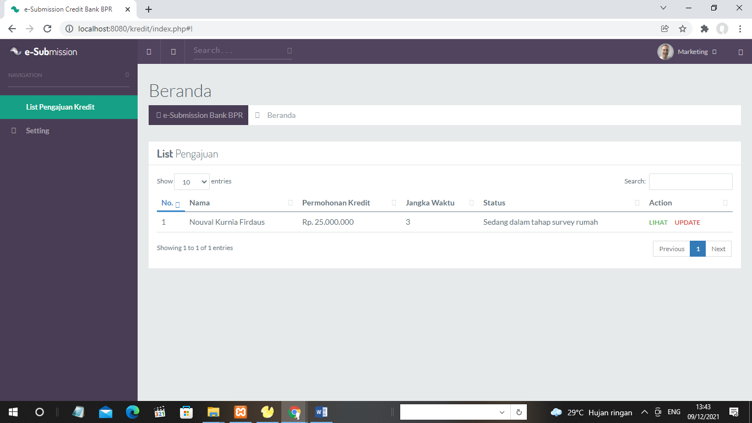

**Gambar 4.20**

**Tampilan Status Pengajuan Nasabah**

Setelah pengajuan nasabah sudah di inputkan berupa biodata dan upload berkas persyaratan,

Maka selanjutnya adata akan masuk dalam daftar list pengajuan yang ada di bagian marketing dan akan ditindak lanjuti oleh bagian marketing.

Untuk langkah pertama bagian marketing akan melakukan verifikasi berkas untuk memastikan berkas yang di upload oleh nasabah sudah memenuhi syarat atau belum seperti gambar dibawah ini:

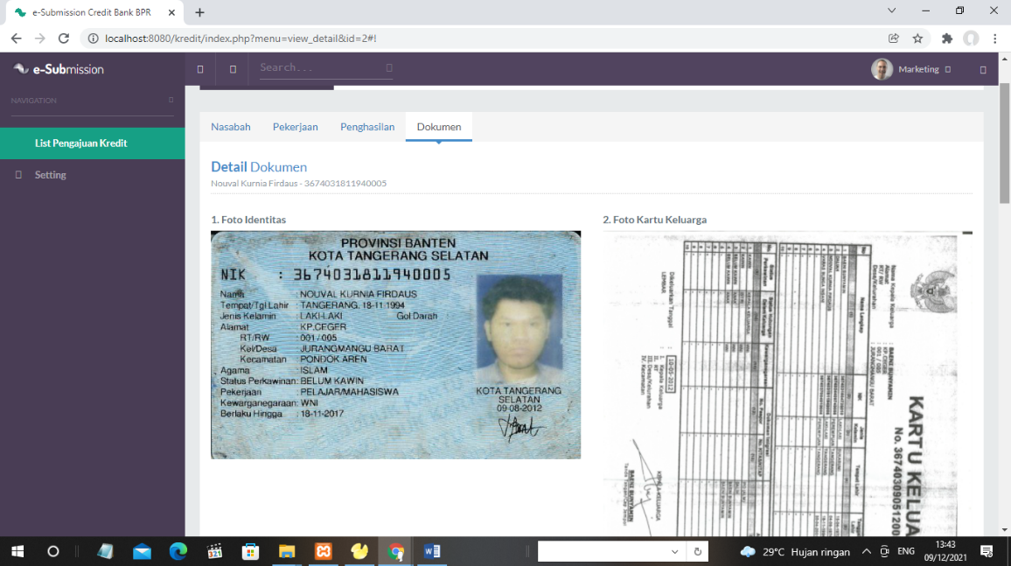

**Gambar 4.21**

**Tampilan Menu Verifikasi Berkas**

Seteleh proses verifikasi berkas sudah selesai dan dianggap sudah memnuhi persyaratan, langkah selanjutnya bagian akan memberikan informasi status pengajuan dengan melakukan update status pengajuan nasabah pada sistem seperti gambar dibawah ini

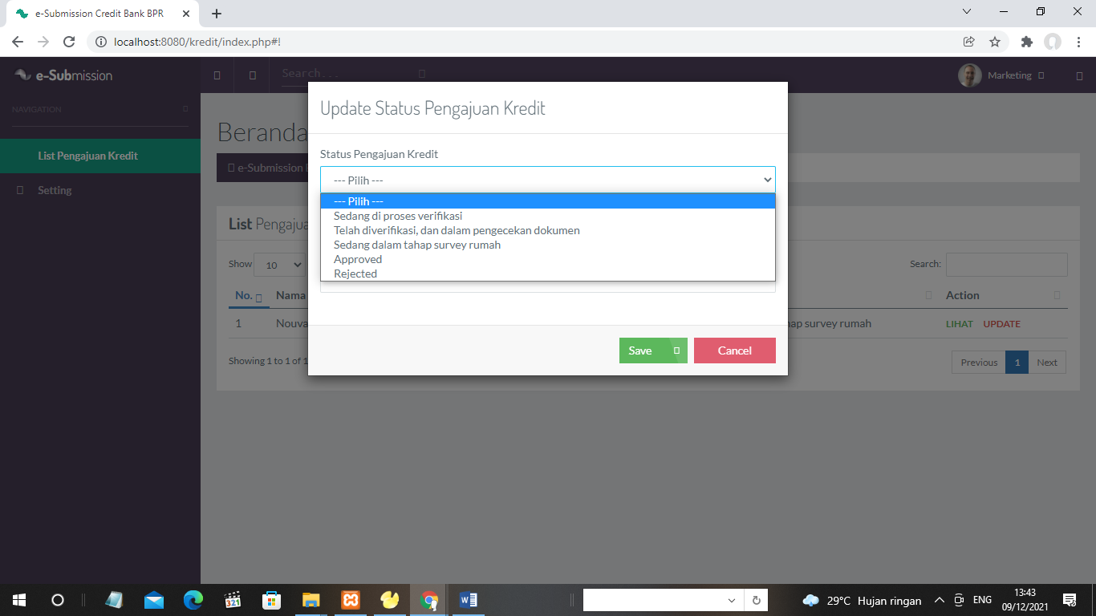

**Gambar 4.22**

**Tampilan Update Status Pengajuan Kredit**